建设项目环境影响报告表
 | 项目名称： |  | 年加工500万件塑料件项目
 | 建设单位： |  | 揭阳市京品科技实业有限公司
编制日期：2019年12月
 |  | 国家生态环境部制
报告表编号：

《建设项目环境影响报告表》编制说明

《建设项目环境影响报告表》由具有从事环境影响评价工作资质的单位编写。
1. 项目名称——指项目立项批复时的名称，应不超过30字（两个英文字段作一个汉字）。
2．建设地点——指项目所在地详细地址，公路、铁路应填写起止地点。
3．行业类别——按国标填写。
4．总投资——指项目投资总额。
5．主要环境保护目标——指项目区周围一定范围内集中居民住宅区、学校、医院、保护文物、风景名胜区、水源地和生态敏感点等，应尽可能给出保护目标、性质、规模和距厂界距离等。
6．结论与建议——给出本项目达标排放和总量控制的分析结论，确定污染防治措施的有效性，说明本项目对环境造成的影响，给出建设项目环境可行性的明确结论。同时提出减少环境影响的其他建议。
7．预审意见——由行业主管部门填写答复意见，无主管部门项目，可不填。
8．审批意见——由负责审批该项目的环境保护行政主管部门批复。

建设项目基本情况
项目名称 | 年加工500万件塑料件项目
建设单位 | 揭阳市京品科技实业有限公司
法人代表 | 黄曼锋 |  | 联系人 | 黄曼锋
通讯地址 | 揭阳市揭东区玉滘镇陶瓷科技园如意路3号
联系电话 | 13822008789 | 传 真 | / | 邮政编码 | 515500
建设地点 | 揭阳市揭东区玉滘镇陶瓷科技园如意路3号
立项部门 | / |  | 批准文号 | /
建设性质 | 新建☑ 改扩建□ 技改□ |  | 行业类别及代码 | C2929塑料零件及其他塑料制品制造
占地面积  （平方米） | 3000 |  | 建筑面积  （平方米） | 2400
总投资  （万元） | 240 | 其中：环保  投资（万元） | 200 | 环保投资占总投资比例（%） | 83.33%
评价经费 | / |  | 拟投产日期 | 2020年4月
工程内容及规模：
一、项目任务及由来
揭阳市京品科技实业有限公司选址于揭阳市揭东区玉滘镇陶瓷科技园如意路3号建设年加工500万件塑料件项目，中心地理坐标为东经116°31′06.28″，北纬 23°37′0.05″，占地面积3000平方米，建筑面积2400平方米。项目总投资240万元，其中环保投资200万元，主要从事塑料制品的加工生产，年加工塑料件500万件。本项目生产过程不涉及电镀、酸洗、焊锡、抛光、清洗等工序。
本项目从事塑料件加工，根据原辅料的使用情况（详见表1-4）可知，本项目使用的塑料件为新料，不属于“人造革、发泡胶等涉及有毒原材料的；以再生塑料为原料”；本项目有喷漆工艺，拟使用油性漆（含稀释剂）总用量为8吨（其中：油性UV面漆1吨、油性UV底漆1吨、稀释剂2吨和油漆4吨）。根据《中华人民共和国环境影响评价法》（2016.07.02修订）、国务院令第253号《建设项目环境保护管理条例》、国务院令第682号《国务院关于修改〈建设项目环境保护管理条例〉的决定》、《建设项目环境影响评价分类管理名录》（环境保护令第44号及2018年修正）等有关规定和文件，属于“十八、橡胶和塑料制品业”中的“47、塑料制品制造”中“其他”类别，需编制环境影响评价报告表。
表1-1 建设项目环境影响评价分类管理名录（摘录）

环评类别  项目类别 | 报告书 | 报告表 | 登记表
十八、橡胶和塑料制品业
47、塑料制品制造 | 人造革、发泡胶等涉及有毒原材料的；以再生塑料为原料的；有电镀或喷漆工艺且年用油性漆量（含稀释剂）10吨及以上的 | 其他 | /
受揭阳市京品科技实业有限公司委托，重庆大润环境科学研究院有限公司承担该项目环境影响评价工作。评价单位接受委托后，即派技术人员现场踏勘和收集有关资料，并依据《中华人民共和国环境影响评价法》等有关规定编写成报告表，供建设单位报生态环境主管部门审批。
二、建设项目规模及内容
1、建设内容
揭阳市京品科技实业有限公司选址于揭阳市揭东区玉滘镇陶瓷科技园如意路3号，中心地理坐标为东经116°31′06.28″，北纬 23°37′0.05″，具体地理位置见附图1。项目总投资为240万元，占地面积约为3000m²，建筑面积2400m²，年加工塑料件500万件。
建设单位拟分两期进行建设。一期引进UV真空涂膜流水线和真空镀膜机等生产设备，主要工艺流程：将原材料半成品进入UV真空涂膜流水线进行底漆喷涂，将喷底漆完毕的产品经光固化后再经真空镀膜镀机真空镀膜，再将真空镀膜后的产品经UV真空涂膜流水线喷面漆，最后对产品进行包装，即为成品，预计年加工塑料件300万件。
二期引进烤漆流水线，主要工艺流程：将原材料半成品进行底漆喷涂，将喷底漆完毕的产品经光固化和热固化后，经喷漆线喷面漆，再经光固化和热固化，最后对产品进行包装，即为成品，预计年加工塑料件200万件。
即两期产能合计为：年加工塑料件500万件。
具体的项目组成内容见下表1-2, 主要构筑物详见表1-3：
表1-2 项目主要建设内容及规模
工程类别 | 建设内容 | 规模（布局） |  | 功能
主体工程 | 生产车间 | 占地面积为1500m²，建筑面积为1500m2 |  | 密闭
辅助工程 | 仓库 | 占地面积为500m²，建筑面积为500m2 |  | 堆放
 | 宿舍 | 占地面积为300m²，建筑面积为300m2 |  | 员工食宿
 | 食堂 | 占地面积为100m²，建筑面积为100m2
公用工程 | 供水 | 由市政供水管网供应，年用水量为1020t/a |  | /
 | 供电 | 由市政供电网供应，年用电负荷为50万KW·h |  | /
环保工程 | 废气处理 | 油烟废气 | 经高效油烟净化装置处理后引至高空排放 | /
 |  | UV喷涂生产线 | 采用“水喷淋+催化燃烧一体化”处理设施处理，风机风量为60000m³/h，处理后的废气经过排气筒1#排放，排气筒高15m | /
 |  | 烤漆生产线 | 采用“水喷淋+UV光解+活性炭吸附”处理设施处理，风机风量为40000m³/h，处理后的废气经过排气筒2#排放，排气筒高15m | /
 | 废水处理 | ①生活污水经三级化粪池预处理后，近期用于厂区周边农田灌溉；远期待市政管网铺设完成后，经市政管网排入揭东区玉滘生活污水处理厂进行深度处理。  ②本项目不产生生产废水。 |  | /
 | 噪声处理 | 对各种设备基础减震降噪、围挡隔声等 |  | /
 | 固废处理 | 废包装桶（水性漆）统一收集后，交由有资质单位处理。废漆渣、废紫外灯管、废活性炭、废包装桶（除水性漆外）交由有资质单位处理；生活垃圾由环卫部门统一清运。 |  | /
表1-3 主要构（建）筑物一览表
项目 |  | 单位 | 数值 | 备注
用地面积 |  | m² | 3000.0 | /
总建筑面积 |  | m² | 2400.0 | /
其中 | 生产车间 | m² | 1500 | 包括相应附属设施（配电房、废气处理设施等）。
 | 仓库 | m² | 500 | /
 | 宿舍 | m² | 300 | /
 | 食堂 | m² | 100 | /
2、主要原辅材料及消耗量
表1-4 原辅材料及用量一览表
序号 | 名称 | 单位 | 年使用量 |  |  | 备注
 |  |  | 总量 | 一期 | 二期
1 | 塑料件 | 万件 | 500 | 300 | 200 | 外购半成品
2 | 铝线 | 吨 | 0.2 | 0.2 | 0 | /
3 | 水性UV底漆 | 吨 | 9 | 9 | 0 | 根据客户需求使用不同底漆和面漆的种类
4 | 水性UV面漆 | 吨 | 9 | 9 | 0
5 | 油性UV底漆 | 吨 | 1 | 1 | 0
6 | 油性UV面漆 | 吨 | 1 | 1 | 0
7 | 稀释剂 | 吨 | 2 | 2 | 0 | /
8 | 油漆 | 吨 | 4 | 0 | 4 | /
项目部分原辅料理化性质如下：
（1）本项目加工的塑料件是由PP料（聚丙烯）和ABS料（丙烯腈-丁二烯-苯乙烯塑料）注塑成型。
PP:聚丙烯是一种半结晶的热塑性塑料。具有较高的耐冲击性，机械性质强韧，抗多种有机溶剂和酸碱腐蚀。在工业界有广泛的应用，是平常常见的高分子材料之一。通常为半透明无色固体，无臭无毒。由于结构规整而高度结晶化，故熔点可高达167℃。耐热、耐腐蚀，制品可用蒸汽消毒是其突出优点。密度小，是最轻的通用塑料。
ABS：是含丁二烯的接枝共聚物与丙烯腈-苯乙烯共聚物的混合物，其中，丙烯腈占15%~35%，丁二烯占5%~30%，苯乙烯占40%~60%。ABS塑料的成型温度为180-250℃，但是最好不要超过240℃，此时树脂会有分解。
（2）油性UV漆：其组成一般包括40%~60%预聚物、3%~5%光引发剂、40%~60%的活性稀释剂和0.2%~1%的助剂。它是一种在紫外线的照射下能够在短时间内迅速固化成膜的涂料。其特点是漆膜硬度高，且能有效的达到封闭塑料基材的效果，光泽度高。对部分耐热性较差的塑料基材，底漆还起着一定的热缓冲效果。
（3）水性UV漆：本项目生产过程中使用的水性UV漆是以水作为稀释剂的漆。水性UV漆具有不含挥发性有机化合物，对环境污染小，固化速度快，节省能源、固化产物性能好、适合于高速自动化生产等优点。是以55%~65%丙烯酸酯乳液、1.0~1.5%光引发剂、2.0~3.0%增稠剂、2~5%其他助剂和25~35%去离子水组成。漆膜丰满、晶莹透亮、柔韧性好并且具有耐水、耐磨、耐老化、耐黄变、干燥快、使用方便。
（4）稀释剂：涂料稀释剂也叫“稀料”。是一种优良的有机溶剂，可降低涂料的粘度，使能适合刷涂、喷涂或浸涂等施工方法。主要成分为正丁醇、甲苯、苯、醋酸丁酯、醋酸乙酯等。无色透明液体，易挥发，无毒，有水果香。
（5）油漆：又称油脂漆。以干性油为主要成膜物质的一类涂料，在物件表面涂以油性涂料，形成一层保护膜，使各种材料的使用寿命延长。有刺激性气味，性质稳定，属于易燃物质。采用桶装，贮存于阴凉、通风仓间内，防止阳光直射，保持容器密封。
主要成分包括如下五大部分：
①油料：包括干性油和半干性油，是主要成膜物质之一。
②树脂：包括天然树脂和人造树脂，也是主要成膜物质的一部分。
③颜料：包括着色颜料、体质颜料和防锈颜料，具体品种相当繁多，为次要成膜物质。
④稀料：包括溶剂和稀释剂，用来溶解上述物质和调剂稠度，为辅助成膜物质。
⑤辅料：包括催干剂、固化剂、增塑剂、防潮剂。也属于辅助成膜物质。
根据种类不同，油漆的化学成分主要有乙二醇醚类溶剂、丙烯酸、聚氨酯、丙烯酸聚氨酯、醇酸聚氨酯、聚酯聚氨酯、聚醚聚氨酯、环氧聚氨酯等。
3、项目主要产品及产量
表1-5 项目主要产品及产量
序号 | 产品名称 | 投产规模（万件） |  |  | 备注
 |  | 总量 | 一期 | 二期
1 | 塑料件 | 500 | 300 | 200 | 电吹风装饰
4、主要生产设备
表1-6 主要设备一览表
序号 | 名称 | 单位 | 数量
 |  |  | 总量 | 一期 | 二期
1 | UV真空涂膜流水线 | 条 | 2 | 2 | 0
2 | 真空镀膜机 | 台 | 4 | 2 | 2
3 | 平面涂膜往复机 | 台 | 2 | 1 | 1
4 | 平面UV烘干炉 | 台 | 1 | 1 | 0
5 | 烤漆流水线（自动化） | 条 | 1 | 0 | 1
5、劳动定员及劳动制度
项目劳动定员20人，其中5名在厂区食宿；项目实行1班制，每班工作8小时，年工作300天。
6、公用辅助设施
（1）供电系统
项目供电由市政电网供给，为本项目内的各种负荷供电，年用电量为50万度。
（2）给水
①本项目水源接自市政自来水管网，员工20人，其中5人在厂内食宿，根据《广东省用水标准定额》（DB44/T1461-2014）的相关规定，生活用水量按不住宿为40L/d·人计，住宿为80L/d·人计，则生活用水量为1t/d（300t/a）。
②喷淋系统循环水
项目拟用两套废气处理设施，水喷淋过程每套的基准循环水量为10t/h（则两套合计为20t/h），循环使用不外排，此部分为亏水活动，每天补充新鲜用水量按照循环量1.5%计算，需要定期补充新鲜水约2.4t/d（720t/a）。
消防给水系统由室内消防给水管网，室外消防给水管网，消火栓组成。
（3）排水
本项目不产生生产废水。产生的废水主要为生活污水，生活污水经三级化粪池预处理后，近期生活污水经三级化粪池处理达到《农田灌溉水质标准》（GB5084-2005）旱作标准，用于周边农田灌溉，远期达到《广东省水污染物排放限值》(DB44/26-2001)第二时段三级标准及揭东区玉滘生活污水处理厂进水水质限值较严值后经相关部门同意排入地下排水管网。
（4）消防系统
a．本项目按规范需要设置室内外消火栓系统，气体灭火系统，灭火器等。
b．室内各场所根据规范设置手提式磷酸铵盐型干粉灭火器若干具。
三、选址合理性分析
（1）地理位置及四至情况
本项目位于揭阳市揭东区玉滘镇陶瓷科技园如意路3号，厂房平面布置分区可分为生产车间、仓库、宿舍、厨房等。项目厂区地块大体上呈长方形，项目东侧和西侧为其他厂房，北侧为在建厂房，南侧为空地。项目地理位置详见附图1，四至图见附图2，平面布置图见附图3。
- 项目选址合理性分析
①根据《揭阳市城市总体规划（2011-2035年）》，项目所在地属于工业用地，不属于居民、基本农田、自然保护区等非建设区（详见附图5）。项目选址符合《揭阳市城市总体规划（2011-2035年）》的要求。
②根据《揭阳市揭东区土地利用总体规划（2010-2020年）调整完善方案》，项目所在地属于城镇村建设用地，不属于居住、基本农田、自然保护区等非建设区（详见附图6）。项目选址符合《揭阳市揭东区土地利用总体规划（2010-2020年）调整完善方案》的要求。
综上所述，本项目符合国家及地方的土地利用规划，从城市发展的角度出发，本项目的选址情况是可行的。
四、产业政策及揭阳市总体规划相符
1、选址的合理性分析
（1）项目产业政策符合性
项目主要从事塑料件加工，不属于《产业结构调整指导目录（2019年本）》中所规定的限制类、淘汰类。本项目所使用的生产设备、生产工艺均不属于《产业结构调整指导目录（2019年本）》和《部分工业行业淘汰落后生产工艺装备和产品指导目录（2010年本）》中所列的淘汰落后类。因此，该项目符合国家和地方的有关产业政策规定。
（2）本项目与环境规划相符性规划
①大气环境功能规划：根据《揭阳市环境保护规划（2007-2020年）》，不属于划定的环境空气质量一类功能区范围，故项目所在区域环境空气按二类功能区执行。
②噪声环境功能规划：项目区域噪声执行《声环境质量标准》（GB3096-2008）2类声环境功能区。
③水环境功能规划：根据《广东省地表水环境功能区划》（粤环[2011]14号）和《揭阳市环境保护规划（2007-2020年）》，本项目周边主要水体为枫江，枫江水质目标为Ⅳ类，水质执行《地表水环境质量标准》（GB3838-2002）Ⅳ类标准。
另外，厂址周围无国家、省、市、区重点保护的文物、古迹、自然保护区等，综上所述，选址符合环境功能区划的要求。
（3）对揭东区东部水厂的影响分析
本项目位于揭阳市揭东区玉滘镇陶瓷科技园如意路3号。远期该片区拟建设揭东区东部水厂，选址于揭阳市揭东区玉滘镇半洋村（半洋村位于本项目南面570米处，揭东区东部水厂具体位置未确定）。由于本项目生产不产生生产废水，对规划建设的揭东区东部水厂也不会造成负面影响。本项目选址合理。
2、其他规划相符性分析
（1）与环保规划相符性分析
根据《揭阳市环境保护规划（2007-2020年）》、《广东省环境保护规划纲要（2006-2020年）》，项目所在区域为陆域集约利用区，不属于生态严格控制区内，符合相关规划文件要求。
（2）与“ 三线一单” 相符性分析
根据环境保护部印发的《“十三五”环境影响评价改革实施方案》，“三线一单”是以改善环境质量为核心，将生态保护红线、环境质量底线、资源利用上线落实到不同的环境管控单元，并建立环境准入负面清单的环境分区管控体系。“三线一单”是推动生态环境保护管理系统化、科学化、法治化、精细化、信息化的重要抓手，是推进战略和规划环评落地、环境保护参与空间规划和优化国土空间格局的基础支撑，是实施环境空间管控、强化源头预防和过程监管的重要手段。以下是本项目与“三线一单”的相符性分析：
1）生态保护红线：本项目位于揭阳市揭东区玉滘镇陶瓷科技园如意路3号；本项目不在生态严格控制区内，项目的建设符合生态保护红线要求。
2）资源利用上线：本项目施工过程中消耗一定量的电源、水资源等资源消耗，项目资源消耗量相对区域资源利用总量较少，符合资源利用上限要求。
3）环境质量底线：本项目大气环境现状、声环境现状良好。项目附近水体枫江水质现状属于重度污染。本项目不产生生产废水；生活污水经三级化粪池预处理后，近期用于厂区周边农田灌溉；远期经市政管网排入揭东区玉滘生活污水处理厂进行综合处理。不会增加附近水体的污染负担，符合环境质量底线要求。
4）负面清单：本项目位于揭阳市揭东区玉滘镇陶瓷科技园如意路3号，不在环境功能区负面清单内。
所以，本项目符合“三线一单”的要求。
与本项目有关的原有污染情况及主要环境问题：
1、原有污染情况
本项目为新建项目，原有污染情况不存在。
2、所在区域主要环境问题
项目位于揭阳市揭东区玉滘镇陶瓷科技园如意路3号，与项目有关的污染源主要为工业园内附近工厂排放的废气、噪声、固体废物以及附近道路运输车辆的交通噪声和汽车尾气。这些污染物经处理后达标排放，对环境影响不大。项目必须要做好相关的环保工作，使产生的废气、噪声等污染物达标排放，以确保不影响到周围的环境质量。

建设项目所在地自然环境社会环境简况
自然环境简况（地形、地貌、地质、气候、气象、水文、植被、生物多样性等）：
1、地形、地貌、地质
揭阳市京品科技实业有限公司选址于揭阳市揭东区玉滘镇陶瓷科技园如意路3号，中心地理坐标为东经116°31′06.28″，北纬 23°37′0.05″。
揭东区位于广东省东部，潮汕平原东北部，地处汕头、潮州、揭阳、梅州四市的中心地带，东接汕头市区和潮州市，西连揭阳市区，南隔榕江与汕头市潮阳区、普宁市相望，南部中间位揭阳市区，北与梅州市丰顺县接壤。地跨东经116°05′23″-116°37′39″、北纬23°22′56 ″-23°46′27″之间，东西长55km，南北宽43km，面积849.91km² 。国道206线和省道1930线在区内交汇并贯穿全境；梅汕高速公路和揭普高速公路在境内均有出入口；广梅汕铁路贯穿镇域北部；榕江北河穿越南部，沿河有多处渡口，水陆交通十分便利，地理位置优越。
项目所处地属闽粤丘陵平原的一部分，该地区地势东部向西部倾斜，东部地势起伏较大，为丘陵地带，东侧有桑埔山，海拔高程483.2m。本项目所在地区为榕江冲积平原，从上到下地层结构为表层耕作土（厚0.7m）、淤泥（15.0~15.8m）、中粗砂（4.3~10.1m）、砾质粘性土（7.2~7.3m）。地面标高在海拔1～2m之间。根据《中国地震烈度区划（1990）》，场区地震设防基本烈度为VIII度。区域土壤类型有水稻土、南方山地草甸土、黄壤、红壤、赤红壤、菜园土、潮沙泥土、滨海盐渍沼渍土、海滨沙土、石质土等10多种土类，40多个土属，70多个土种。
2、气候、气象
揭阳市属亚热带季风性湿润气候，日照充足，雨量充沛，终年无雪少霜。年平均气温 21.4℃ ，极端最高温38.6℃，极端最低温-2.7℃，无霜期345天，年平均降水量在1720－2100mm之间，年蒸发量1567.2mm；常年主导风向为东、东南风，平均风速1.9m/s；年均相对湿度82%；年太阳幅射总量为每平方厘米115－156kcal，是全国光、热、水资源最为丰富的地区之一；夏秋间常受强热带风暴袭击，有时因季风活动反常或寒潮侵袭，会出现冬春干旱或早春低温阴雨天气。
3、地形地貌
揭阳市主要为华夏陆台多轮回造区，地质构造运动和岩浆活动频繁。侏罗纪燕山期造山运动基本奠定了本地区现代地貌的轮廓。在地球史上距今最近的是“喜马拉雅山运动”，使本地区表现为断裂隆起和平共处塌陷，产生了侵蚀剥削和堆积，北部上升，南部下降。以后的新构造运动继续抬高，使花岗岩逐步暴露地表，形成广阔的花岗岩山地，丘陵及台地。揭阳市地质年代最早是三叠系上统，继而侏罗系第四系。岩石主要有花岗岩、砂页岩及第四系列化冲积砂砾层等组成。
揭阳市地质构造复杂，由于历次地壳运动褶皱、断裂和火山岩隆起的影响，形成了主要由花岗岩、沉积岩、片岩、玄武岩、河流冲积物、滨海沉积物六大种类，构成山地、丘陵、盆地和平原四大类地貌。
由北至南依次分布著山地、丘陵、盆地、平原等基本地貌类型，地势自西向东倾斜，低山高丘与谷地平原交错相间，分布不均，西北部和西南部多为丘陵、山地，中部、南部和东南部都是广阔肥沃的榕江冲积平原和滨海沉积平原。
本项目所在地属闽粤丘陵平原的一部分，该地区地势东部向西部倾斜，东部地势起伏较大，为丘陵地带，东侧有桑埔山，海拔高程483.2m。本项目所在地区为榕江冲积平原，从上到下地层结构为表层耕作土(厚0.7m)、淤泥(15.0～15.8m)、中粗砂(4.3～10.1m)、砾质粘性土(7.2～7.3m)。地面标高在海拔1～2m之间。
项目的区域土壤类型有水稻土、南方山地草甸土、黄壤、红壤、赤红壤、菜园土、潮沙泥土、滨海盐渍沼渍土、海滨沙土、石质土等10多种土类，40多个土属，70多个土种。
根据中国地震烈度区域图(1990)的划分，揭阳市属于地震基本烈度为7度，建筑结构的抗震设防烈度为7度，抗震等级为三级。
4、河流与水文特征
揭阳市境内河网密布，有榕江、龙江、练江三大水系。其中榕江南北河环绕全境，境内溪港交织。榕江是潮汕的母亲河，全长175 km，流域面积为4408km²，由南河和北河两条主要支流组成，南河长北河短，流经陆丰、揭西、丰顺、揭东、揭阳、普宁、潮洲、潮阳等县市。
枫江又名枫溪，发源于广东省潮州市笔架山，属榕江二级支流，全长71公里，下游揭东县段长20公里。主流经潮州市枫溪区，东南流经潮安县田东镇、登塘镇、古巷镇，折向西南经凤塘镇和揭东县玉滘、登岗、云路、炮台等镇于枫口（丰溪村）汇入榕江北河。
车田河位于揭东区东北部，是枫江的支流，属榕江三级支流，发源于笔架山南麓，西南流经双坑凹，下称双坑河，过翁内折东南流，下称龙车溪，经车田，牌边，过龟山称流溪河，至下底汇入枫江，流域面积119km²，河流长28km，车田河平均水深为1.5m，平均河宽为35m，平均比降 7.074‰，车田河90%保证率最枯月流量为0.46 m³/s。上游建成翁内水库及小（一）型水库5宗，小（二）型水库2宗、总库容4068万m³，控制流域面积48.7km²。水库包括：翁内水库、双坑水库、水吼水库、世德堂水库、老虎陂水库。此外，还有龙车溪流域的蛮头山水库引水入双坑水库。上游的翁内水库、水吼水库和世德堂均有供水功能，是揭东县东部重要供水水源。
5、自然资源
揭阳市自然资源比较丰富。全市河流总长1097.5km，年均径流量62亿m³。水力理论蕴藏量44.87万kw，其中可开发装机16.22万kw，约占理论蕴藏量的36.2％。矿产资源丰富，主要有锡、钨、铜、铁、金和甲长石、花岗石、稀土、瓷土等。全市现有森林蓄积量325.5万立方米，森林覆盖率46.9%。植物种类1130多种，其中稀有植物20多种，如乌相、桧树等。珍稀动物15种，如巨蜥(五爪金龙)、大鲵(娃娃鱼)、穿山甲等。
社会环境简况(社会经济结构、教育、文化、文物保护等)：
1、行政管辖及人口区划
揭阳市现辖榕城区、揭东区和惠来、揭西县，代管普宁市（县级）。并设立揭阳产业园、揭阳空港经济区、普宁华侨管理区、大南山华侨管理区和大南海工业区，赋予部分县级管理职能。全市共有63个镇、2个乡、22个街道办事处。
揭东区于2012年12月经国务院批准设立，2013年3月2日正式挂牌办公，区人民政府驻地曲溪街道办事处。区域总面积473km²，辖玉湖、新亨、锡场、埔田、云路、玉滘6个镇、曲溪街道办事处和揭东经济开发区，下辖111个行政村和9个居民委员会，户籍人口约58万人。
玉滘镇位于揭东区东部，东与“中国瓷都”——潮州市的凤塘镇接壤，南与登岗镇、炮台镇隔枫江为邻，西与云路镇交界，北与潮安县登塘镇以大脊岭分水。全镇总面积38平方公里，下辖饶美、新寨、桥头、东面、半洋、凤美、大滘、谢坑、尖山、池渡等10个行政村和玉滘居委会，总人口53771人。
2、地区社会经济发展概况
揭东区主要经济指标增速连年位居全市各县（市、区）前列，2017年全区完成生产总值289.6亿元，比2016年（下同）增长9.5%，2013-2015年（下同）年均增长12.6%；地方公共财政预算收入9.24亿元，比增4.06%，年均增长12.8%，其中税收收入5.9亿元，比增2%，年均增长9.3%；规模以上工业增加值224.97亿元，比增10%,年均增长23%；工业用电量15.8亿千瓦时，比增4.51%，年均增长8.7%；固定资产投资135亿元，比增30.4%，年均增长31%；社会消费品零售总额96.77亿元，比增13.2%，年均增长18.5%；外贸出口总额10.27亿美元，比增37.86%，年均增长29.4%。金融稳健运行，各项存贷款余额分别为275.82亿元和149.79亿元，比增14.19%和14.74%，年均增长12.57%和18.07%。实施创新驱动发展战略，采取补助贷款贴息、扶持公司上市，争取市7家金融机构提高贷款意向额度等措施，支持企业技术创新、技术改造和增资扩产。2017年投入技改资金15亿元，66家规模以上企业技改工作取得明显成效，“产业转型升级示范区”建设实现良好开局。三年新增规模以上工业企业88家，累计352家；新增限额以上商业企业53家，累计158家。新设院士工作站2个，新增省创新型企业1家、省级工程技术研发中心2个、高新技术产品认定11项和省级科技进步奖1项，申请专利399项。
中德金属生态城成为全省“办园模式、对外合作、转型升级”三大创新示范园区，是唯一的省长项目，被国家工信部批准为“中德（揭阳）中小企业合作区”。累计投入40多亿元，进园道路、“四大中心”、金属表面处理中心等项目建成投入使用，入驻的37家电镀企业开始运营试产，欧绿保、保库智能管网等26家企业落户或达成协议。揭东经济开发区获得国家质检总局同意筹建“全国塑料制品产业知名品牌创建示范区”；被省政府认定为省产业转移工业园，享受省产业转移政策，从2015年起连续三年每年获得5000万元的园区基础设施建设专项资金支持。新型工业园累计投入1.2亿元，路、水、电和排污等基础设施基本建成。
3、教育文化
揭东建区以来，区委、区政府高度重视发展教育事业，大力实施科教兴区战略，全区教育事业健康、协调发展，基础教育取得了新突破。
根据《2018年揭阳统计年鉴》，揭东区各类学校197所，其中中职学校2所，教师进修学校1所，普通中学29所，高中7所，初中22所，小学58所，幼儿园105所，成人高等教育1所，技工学校1所，全区在校学生96558人，全区学龄儿童入学率达到100% 。
4、交通运输
揭阳市境内有“黄金水道”——榕江，全长175km，是广东省第二深水河，可通航5000吨海轮，直航香港和广州、湛江等地。大陆海岸线109km，拥有神泉、靖海、资深等优良港湾，码头泊位44个，港口年吞吐量为525.47万t。全市现有公路通车里程4397.6km（其中高速公路192.3km），公路密度83.9公里/百平方公里。广梅汕铁路和深汕、普惠、揭普、梅揭、汕揭高速公路先后建成通车，潮揭高速公路正在加快建设中，厦深铁路和汕普、揭惠高速公路现已建成通车。位于境内空港经济区、总投资40多亿元的潮汕民用机场已于2011年底投入使用。
- 区域污水处理厂
揭东区玉滘生活污水处理厂位于揭阳市揭东区玉滘镇凤美村圆尾社东侧，占地面积11080.88平方米，建筑面积1326.76平方米。分两期建设，其中远期设计规模为30000m³/d，近期设计规模为10000m³/d，采用“改良AAO”污水处理工艺。远期服务范围包括中德金属生态园、玉滘镇区、陶瓷科技园等工业企业；近期服务范围包括中德金属生态园和玉滘镇中心镇区的生活污水。配套截污干管总长度为11.20km。该项目相关的管网配套建设在全力推进中，管网建设完成之后，整个玉滘镇的生活污水全部纳入污水处理厂进行处理，车田河、枫江水质将得到逐步改善。

环境质量状况
建设项目所在地区域环境质量现状及主要环境问题（环境空气、地面水、声环境、生态环境）：
表3-1 建设项目所属功能区区划分类表
项目 | 功能属性及执标准
水环境功能区 | 项目附近水体为枫江，水质目标为地表水环境Ⅳ类，执行《地表水环境质量标准》（GB3838-2002）中的Ⅳ类标准
环境空气质量功能区 | 项目所属位置属于二类区，执行《环境空气质量标准》（GB3095-2012）及2018年修改清单的二级标准
声环境功能区 | 2类声环境功能区，执行《声环境质量标准》(GB3096-2008)2类标准
是否农田基本保护区 | 否
是否风景名胜区 | 否
是否自然保护区 | 否
是否森林公园 | 否
是否生态功能保护区 | 否
是否水土流失重点防治区 | 否
是否人口密集区 | 否
是否重点文物保护单位 | 否
是否三河、三湖、两控区 | 是，属于酸雨控制区
是否水库区 | 否
是否污水处理厂集水范围 | 是，远期属于揭东区玉滘生活污水处理厂集污范围
是否属于生态敏感与脆弱区 | 否
- 环境空气质量现状
项目所在区域属于环境空气质量功能区的二类区，环境空气质量执行《环境空气质量标准》（GB3095-2012）及2018年修改清单的二级标准。评价指标选取SO₂、NO₂、CO、O₃、PM₁₀、PM_{2.5}。
为了解项目所在区域的大气环境质量现状，本评价参考根据《揭阳市环境监测年鉴（2018年）》中环境空气监测数据，详见下表：
表3-2 《揭阳市环境监测年鉴（2018年）》环境空气监测数据分析表
单位：除CO外，微克/米³
项目 | SO₂ | NO₂ | PM_{2.5} | PM₁₀ | CO | O₃
日平均浓度监测值 | 5~31 | 8~64 | 7~98 | 14~141 | 0.6~1.7 | 16~210
日平均标准值 | 15 | 25 | 34 | 55 | 1.3 | 146
达标率（%） | 100.0 | 100.0 | 100.0 | 100.0 | 100.0 | 100.0
根据上表可以看出，评价区域内各评价指标基本符合《环境空气质量标准》(GB3095-2012)及2018年修改清单的二级标准限值，说明项目区域的环境空气质量良好，属于达标区域。
2、地表水环境质量现状
本项目周边主要水体为枫江，根据《广东省地表水环境功能区划》（粤环[2011]14号文），枫江水质目标均为Ⅳ类，水质执行《地表水环境质量标准》（GB3838-2002）Ⅳ类标准。在深坑、枫江口各设置1个监测断面，根据《揭阳市环境监测年鉴（2018年）》中的榕江水系水质监测结果统计表，枫江深坑、枫江口断面水质监测结果见表3-3。
表3-3 《揭阳市环境监测年鉴（2018年）》地表水监测数据分析表 单位：mg/L，pH除外
江段 | 断面名称 | 指标 | pH | DO | 高锰酸盐指数 | COD_{cr} | BOD₅ | 氨氮 | 总磷
榕江二级支流枫江 | 深坑 | 年均值 | 6.92 | 0.9 | 5.7 | 34.5 | 5.5 | 4.79 | 0.27
 |  | 最大值 | 6.98 | 1.4 | 8.4 | 58.6 | 7.0 | 6.72 | 0.43
 |  | 最小值 | 6.86 | 0.4 | 4.2 | 28.2 | 4.5 | 2.84 | 0.16
 |  | 达标率% | 100 | 0.0 | 100 | 20.8 | 79.2 | 0.0 | 75.0
 | 枫江口 | 年均值 | 6.95 | 1.9 | 4.3 | 28.6 | 5.0 | 3.60 | 0.12
 |  | 最大值 | 6.98 | 4.6 | 5.4 | 44.6 | 16.5 | 6.89 | 0.28
 |  | 最小值 | 6.90 | 0.7 | 3.1 | 23.7 | 2.5 | 1.46 | 0.09
 |  | 达标率% | 100 | 4.2 | 100 | 70.8 | 87.5 | 4.2 | 100
 | 标准限值 |  | 6~9 | ≥3 | ≤10 | ≤30 | ≤6 | ≤1.5 | ≤0.3
监测结果表明，枫江深坑断面和枫江口断面DO、COD、BOD₅、氨氮、总磷监测因子超过《地表水环境质量标准》（GB3838-2002）中的Ⅳ类标准要求，其他因子监测结果基本符合标准，现水质属于重度污染，为劣Ⅴ水。总体而言，超标现象与水域周边生活污水的排放有关，大量未经处理的生活污水直接排放对水质产生较大影响。
随着污水管网铺设的完善，居民的生活污水将通过污水管网得到有效收集，可减轻河流的污染程度。采取以上措施后，项目纳污水体将腾出容量，水质将会得到一定程度的改善。
3、声环境质量现状
项目所在区域属于声功能区的2类区，根据《声环境质量标准》（GB3096-2008）及《声环境功能区划分技术规范》（GB/T15190-2014）的有关规定，项目区域执行《声环境质量标准》(GB3096-2008)2类标准；根据《揭阳市环境监测年鉴（2018年）》中的监测数据显示，2类功能区同比上年达标率减少0.4%。从2017年揭阳市区区域环境噪声平均等效声级为54.0分贝，揭阳市区总计等效声级范围为44.9~61.9分贝，2017年揭阳市功能区噪声1类、2类、3类、4类区昼夜等效声级分别为53.1、55.3、57.9、64.4分贝；与上年相比，声环境质量略有好转，等效声级达标率上升0.9%。
项目评价范围内噪声污染源主要来源于公路上来往车辆产生的交通噪声及附近人群活动的噪声。目前项目所在地声环境质量现状良好。
4、生态环境质量现状
根据现场踏勘和调查，地处亚热带地区，受南亚热带海洋季风气候影响，有利于南亚热带季风常绿阔叶林发育生长，物种比较丰富，生态环境质量较优越。工程受益范围为平原区，大部分为农田，受益范围南面山岭为林木、灌木、杂草等覆盖，森林覆盖率较高，主要林木为马尾松、湿地松、杉木、桉树和其它杂木等，未发现野生珍稀动植物和国家重点保护的动植物不属于生态环境保护区，没有特别受保护的生境和生物区系及水产资源。本项目所在地处于人类开发活动范围内，并无原始植被生长和珍贵野生动物活动，不会对生物栖息环境造成较大影响，不改变现有生态环境。
主要环境保护目标(列出名单及保护级别)：
建设项目所在地区域环境质量现状及主要环境问题（环境空气、地表水、声环境、生态环境等）
1、环境空气保护目标：
环境空气保护目标是维持项目所在区域环境空气现有的环境空气质量水平，保护级别为《环境空气质量标准》（GB3095-2012）及2018年修改清单的二级标准。
2、水环境保护目标：
水环境保护目标是使项目附近水体枫江在本项目建成后水质不受明显的影响，确保区域水环境质量符合国家《地表水环境质量标准》（GB3838-2002）中的Ⅳ类标准。
3、声环境保护目标：
声环境保护目标是确保该项目建成后，其区域声环境符合《声环境质量标准》（GB3096-2008）中的2类标准要求。
4、固体废物保护目标：
固体废物保护目标是对本项目运营过程所产生的生活垃圾以及一般工业固体废物进行妥善处理，防止对项目区域环境质量产生不良影响。
5、项目环境敏感点保护目标：
表3-4 项目主要环境保护目标
环境要素 | 保护目标 | 性质 | 相对方位 | 相对边界距离 | 规模 | 保护级别
大气环境 | 半洋村 | 居民区 | 南 | 570m | 4129人，952户 | 《环境空气质量标准》（GB3095-2012）及2018年修改清单的二级标准
水环境 | 枫江 | 水环境 | 西 | 900m | / | 《地表水环境质量标准》（GB3838-2002）Ⅳ类水质标准

评价适用标准
环境质量标准 | 1、环境空气质量评价执行《环境空气质量标准》（GB3095—2012）及2018年修改清单的二级标准限值，详见表4-1。  表4-1空气质量二级标准 单位：μg/m³  污染物名称 取值时间 二级标准浓度限值 执行标准  SO₂ 24小时平均 150 《环境空气质量标准》（GB3095-2012）及2018年修改清单的二级标准  1小时平均 500  NO₂ 24小时平均 80  1小时平均 200  CO 24小时平均 4mg/m³  PM₁₀ 24小时平均 150  PM_{2.5} 24小时平均 75  O₃ 日最大8小时平均 160  2、地表水环境质量标准：项目所在区域附近枫江，执行《地表水环境质量标准》（GB3838-2002）中的Ⅳ类水质标准，其中SS参照执行《地表水资源质量标准》（SL63-94）中相关标准。标准限值见表4-2。  表4-2 地表水环境质量标准（单位：除pH外，均为mg/L）  序号 项目 III类 选用标准  1 pH 6～9 《地表水环境质量标准》(GB3838-2002)  2 DO ≥3  3 COD_{Cr} ≤30  4 BOD₅ ≤6  5 NH₃-N ≤1.5  6 TP ≤0.3  7 SS ≤60 《地表水资源质量标准》（SL63-94）  3、根据《揭阳市环境保护规划（2007-2020年）》中关于声环境功能区的分类，本项目属于2类声环境功能区，执行《声环境质量标准》（GB3096-2008)中的2类标准，声标准限值参数详见表4-3。  表4-3 《声环境质量标准》(GB3096-2008) 单位：dB(A)  声环境功能类别 昼间 夜间  2类 60 50
污染物排放标准 | - 废气  （1）苯、甲苯、非甲烷总烃、颗粒物执行《大气污染物排放限值》（DB44/27-2001）中工艺废气大气污染物排放限值（第二时段）标准，具体指标见下表4-4。  表4-4 《大气污染物排放限值》 （DB44/27-2001） 单位：mg/m³  项目 最高允许排放浓度mg/m³ 最高允许排放速率 无组织排放监控浓度限值  排气筒高度m 二级kg/h 监控点 浓度mg/m³  苯 12 15 0.42 周界外浓度最高点 0.4  甲苯 40 15 2.5 周界外浓度最高点 2.4  非甲烷总烃 120 15 8.4 周界外浓度最高点 4.0  颗粒物 120 15 2.9 周界外浓度最高点 1.0  （2）VOC_{S}参照执行《家具制造行业挥发性有机化合物排放标准》（DB44/814-2010）中的第Ⅱ时段标准，具体指标见下表4-5。  表4-5 《家具制造行业挥发性有机化合物排放标准》（DB44/814-2010）摘录 (单位：mg/m³)  项目 最高允许排放浓度(mg/m³) 最高允许排放速率 无组织排放监控浓度限值 相关排放标准  排气筒高度(m) 二级标准(kg/h) 监控点 浓度(mg/m³)  VOC_{S} 30 / 2.9 无组织排放监控点 2.0 《家具制造行业挥发性有机化合物排放标准》（DB44/814-2010）第Ⅱ时段标准  （3）食堂的厨房油烟执行《饮食业油烟排放标准》（试行）（GB18483-2001）的“小型”最高允许排放浓度及净化设施最低去除率，详见表4-6。  表4-6 油烟最高允许排放浓度及油烟净化设施最低去除率  规模 小型  基准灶头数 ≥1，＜3  最高允许排放浓度（mg/m³） 2.0  净化设施最低去除效率（%） 60  - 废水  - 本项目位置属于揭东区玉滘生活污水处理厂远期规划的纳污范围，目前污水管网尚未完善，近期生活污水经三级化粪池处理达到《农田灌溉水质标准》（GB5084-2005）旱作标准，用于周边农田灌溉，远期达到《广东省水污染物排放限值》(DB44/26-2001)第二时段三级标准及揭东区玉滘生活污水处理厂进水水质限值较严值后，排入市政管网，进入揭东区玉滘生活污水处理厂深度处理。本项目污水执行标准详见表4-7。  表4-7 生活污水水污染物排放执行标准（单位：mg/L，pH值除外）  污染物 pH CODcr BOD₅ SS NH₃-N TP  《农田灌溉水质标准》（GB5084-2005）旱作标准 5.5-8.5 ≤200 ≤100 ≤100 -- --  《广东省水污染物排放限值》（DB44/26-2001）第二时段三级标准 6～9 ≤500 ≤300 ≤400 -- ≤5  揭东区玉滘生活污水处理厂进水水质限值 6～9 ≤220 ≤100 ≤120 ≤15 ≤4  - 噪声  营运期噪声执行《工业企业厂界环境噪声排放标准》（GB12348-2008）中2类标准。  表4-8 《工业企业厂界环境噪声排放标准》 单位：Leq[dB(A)]  声环境功能类别 昼间 夜间  2类 60 50  - 固废  固废能得到妥善处置；各暂存场所满足《一般工业固体废物贮存、处置场污染控制标准》（GB18599-2001）及其2013年修改单；危险废物执行《危险废物贮存污染控制标准》(GB18597-2001)及修改单（环保部公告[2013]第36号）的要求。
总量控制指标 | （1）废水  生活污水产生量为270t/a，近期经三级化粪池预处理后，回用于厂区周边农田灌溉，不外排，近期不需申请水污染物总量控制指标。远期待污水管网铺设到位，经市政污水管网排入揭东区玉滘生活污水处理厂进行综合处理。远期水污染物总量控制指标可纳入揭东区玉滘生活污水处理厂总量控制指标，不需另行申请。  （2）废气  本项目生产过程会产生有机废气，经过本评价工程分析，VOC_{S}有组织排放量为0.342t/a，则建议建设单位申请大气污染物总量控制指标为VOC_{S}：0.342t/a。

建设项目工程分析
工艺流程简述（图示）：
本项目主要从事塑料件的加工生产。
建设单位拟分两期进行建设。一期引进UV真空涂膜流水线和真空镀膜机等生产设备，主要工艺流程：将原材料半成品进入UV真空涂膜流水线进行底漆喷涂，将喷底漆完毕的产品经光固化后再经真空镀膜镀机真空镀膜，再将真空镀膜后的产品经UV真空涂膜流水线喷面漆，最后对产品进行包装，即为成品，预计年加工塑料件300万件。
二期引进烤漆流水线，主要工艺流程：将原材料半成品进行底漆喷涂，将喷底漆完毕的产品经光固化和热固化后，经喷漆线喷面漆，再经光固化和热固化，最后对产品进行包装，即为成品，预计年加工塑料件200万件。
具体工艺流程见图5-1。
塑料件半成品
静电除尘
加处理剂
烘干
塑料件喷底漆
流平、光固化
真空镀膜
塑料件喷面漆
静电除尘
流平、光固化
成品
废气
废气、噪声、固废
废气、噪声、固废
废气、噪声
噪声
废气、噪声
废气、噪声
UV喷涂和镀膜加工生产：
（）
塑料件半成品
静电除尘
光固化
塑料件喷底漆
热固化
塑料件喷面漆
静电除尘
成品
废气、噪声、固废
废气、噪声、固废
废气、噪声
废气、噪声
烤漆加工生产：
光固化
热固化
图5-1 项目工艺流程示意图
项目工艺流程说明：
喷漆镀膜加工生产：
- 前处理：主要对塑料件进行静电除尘处理，并使用处理剂清除塑料件多余的油污，使塑料件干净无尘；再通过电炉烘干，温度约50℃，以保持塑料件面层的干净，可提高塑料件镀膜后的效果；加处理剂过程会产生有机废气；
- 塑料件喷底漆：将预处理后的塑料件喷底漆。喷底漆主要对塑料件进行第一次喷漆，防止塑料件表面氧化，增强塑料件表面与面漆的附着力；该工序会产生噪声、有机废气、固废；
- 流平：指漆料在涂覆后，尚未干燥成膜之前，由于表面张力的作用，逐渐收缩成最小面积的过程。塑料件受漆后，在密闭、清洁的、有一定空气流速的流水线内运行10~15分钟，称为流平。主要目的是将湿漆工件表面的溶剂挥发气体在一定时间内挥发掉，挥发气体挥发的同时湿漆膜也得以流平，从而保证了漆膜的平整度和光泽度，在湿喷湿工艺中，流平也起到表干的作用，以便达到二度喷漆的质量。
- 光固化、真空镀膜：将流平完毕的产品经光固化后再经真空镀膜镀机真空镀膜，该工序中光固化会产生废气，真空镀膜会产生噪声。
- 塑料件喷面漆：将真空镀膜后的产品经喷漆线喷面漆，喷面漆主要对塑料件进行第二次喷漆，以保护镀膜效果的漆层；该工序产生噪声、有机废气和固废。
烤漆加工生产：
本项目引进的烤漆加工生产线为自动化生产，塑料件半成品进入除尘房进行静电除尘，去除塑料件上的少量塑料碎屑，将预处理后的塑料件喷底漆，经过光固化后进行热固化，温度约50℃。接着塑料件进入除尘房进行静电除尘后，进行喷面漆，经过同样的光固化和热固化，即可成为成品。喷漆过程和热固化过程会产生有机废气、噪声和固废。
主要污染工序：
一、施工期污染工序
本项目租用已建成厂房，因此项目不存在施工期的影响。
二、运营期污染工序
1、废气
本项目产生的废气主要为有机废气、漆雾以及食堂油烟废气。主要污染物为非甲烷总烃、VOCs、甲苯、苯和油烟。漆雾主要为喷漆工序产生，主要特征污染物为颗粒物。
（1）UV喷涂和真空镀膜生产线产排污情况：
本项目UV喷涂和真空镀膜生产线产生的有机废气和漆雾，主要产生于喷漆工序、流平固化工序及烘干工序，真空镀膜工序不会产生废气。主要特征污染物为非甲烷总烃、VOCs、甲苯、苯和颗粒物。
1）底、面漆喷涂废气：项目在进行喷涂工艺过程中会产生一定量有机废气和漆雾。有机废气的特征因子主要为VOC_{S}和非甲烷总烃。由于项目分析的VOC_{S}污染因子，其成份主要为非甲烷总烃。因此，污染因子非甲烷总烃由VOC_{S}表征，其产排量与VOC_{S}的产排量一致，为避免重复，本评价采用VOC_{S}进行描述。
由于塑料件体积较小，每个塑料件表面积约为0.027m²，参考《涂饰（装）实用技术手册》，喷涂油漆用量为每次80-120克/平方米，本项目按用量120克/平方米进行计算，本项目该生产向年加工300万件塑料件，则每年需使用UV真空底漆和UV真空面漆各约10t【3000000件×0.027m²×120g/m²×10⁻⁶g/t）=9.72t≈10吨。本评价以各10t进行源强计算】。
类比《揭阳市优士科技实业有限公司年产200万件美容美发器材生产线环境影响报告表》的工程分析情况，UV真空底、面漆中溶剂的含量约占20%，主要成分为VOCs。项目底、面漆年用量约为20t，则VOCs的产生量约为4t/a。
喷漆过程中绝大多数油漆留在工件上，其余为废气带出，以漆雾形式存在。根据以往现场调研经验，喷漆的油漆附着率为85%左右，未附着的油漆形成漆雾（15%），则漆雾（颗粒物）产生量3t/a[20t/a×15%=3t/a]。有机废气和漆雾拟采用“水喷淋+催化燃烧一体化”处理设施处理，风机风量为60000m³/h，处理后的废气经过15米高排气筒排放（以下称“排气筒1#”），收集效率不低于95%（本评价以95%计），对VOC_{S}和漆雾(颗粒物)的去除效率可达到95%以上（本评价以95%计）。
2）流平固化工序及烘干工序：项目固化过程由于稀释剂的挥发会产生一定量的含苯和甲苯的有机废气。项目使用的稀释剂（DA水）主要成份为溶剂油，不易挥发。稀释剂中苯、甲苯含量较少，分别约0.4%和0.3%。项目消耗稀释剂2t/a，按照环评最不利原则，该稀释剂中的苯系物在喷漆过程中按全部挥发计算，即苯的产生量约为0.008t/a；甲苯的产生量约为0.006t/a。此部分废气与底、面漆喷涂废气一同处理，采用“水喷淋+催化燃烧一体化”处理设施处理，风机风量为60000m³/h，处理后的废气经过15米高排气筒排放（以下称“排气筒1#”），收集效率不低于95%（本评价以95%计），苯和甲苯的处理效率可达80%以上（本评价以80%计）。
废气产排情况见下表：
表5-1 项目UV喷涂和真空镀膜生产线废气产排情况一览表
污染物 | 产生量  t/a | 风量  m³/h | 有组织 |  |  |  |  |  | 无组织
 |  |  | 产生量  t/a | 产生速率  kg/h | 产生浓度mg/m³ | 排放量  t/a | 排放速率  kg/h | 排放浓度  mg/m³ | 产生量  t/a | 排放量  t/a
VOCs | 4 | 60000 | 3.8 | 1.583 | 26.39 | 0.19 | 0.079 | 1.319 | 0.2 | 0.2
颗粒物 | 3 |  | 2.85 | 1.1875 | 19.79 | 0.1425 | 0.0594 | 0.99 | 0.15 | 0.15
苯 | 0.008 |  | 0.0076 | 0.0032 | 0.053 | 0.00152 | 0.0006 | 0.0106 | 0.0004 | 0.0004
甲苯 | 0.006 |  | 0.0057 | 0.0024 | 0.040 | 0.00114 | 0.0005 | 0.0079 | 0.0003 | 0.0003
（2）烤漆生产线产排污情况：
本项目烤漆生产线产生的有机废气和漆雾，主要产生于喷漆工序、固化工序及烘干工序。主要特征污染物为非甲烷总烃、VOCs和颗粒物。
1）底、面漆喷涂废气：项目在进行喷涂工艺过程中会产生一定量有机废气。有机废气的特征因子主要为VOC_{S}和非甲烷总烃。由于项目分析的VOC_{S}污染因子，其成份主要为非甲烷总烃。因此，污染因子非甲烷总烃由VOC_{S}表征，其产排量与VOC_{S}的产排量一致，为避免重复，本评价采用VOC_{S}进行描述。
根据生产工艺特点及需要，烤漆工艺使用油漆进行加工，由于项目引进的烤漆加工生产线为自动化生产，该生产线预计每天用1桶油漆，每桶13kg。每年工作300天，则该生产线每年需使用油漆约4t【300d×（1桶×13kg×10⁻³kg/t）=3.9t≈4吨。本评价以4t进行源强计算】，油漆中溶剂的含量约占20%，则VOCs的产生量约为0.8t/a。
喷漆过程中绝大多数油漆留在工件上，其余为废气带出，以漆雾形式存在。根据以往现场调研经验，喷漆的油漆附着率为85%左右，未附着的油漆形成漆雾（15%），则漆雾（颗粒物）产生量0.6t/a[4t/a×15%=0.6t/a]。有机废气和漆雾拟采用“水喷淋+UV光解+活性炭吸附”处理设施处理，风机风量为40000m³/h，处理后的废气经过15米高排气筒排放（以下称“排气筒2#”），收集效率不低于95%（本评价以95%计），对漆雾(颗粒物)的去除效率可达到95%以上（本评价以95%计）；对VOC_{S}的去除效率可达到80%以上（本评价以80%计）。
废气产排情况见下表：
表5-2 项目烤漆生产线废气产排情况一览表
污染物 | 产生量  t/a | 风量  m³/h | 有组织 |  |  |  |  |  | 无组织
 |  |  | 产生量  t/a | 产生速率  kg/h | 产生浓度mg/m³ | 排放量  t/a | 排放速率  kg/h | 排放浓度  mg/m³ | 产生量  t/a | 排放量  t/a
VOCs | 0.8 | 40000 | 0.76 | 0.317 | 7.917 | 0.152 | 0.063 | 1.583 | 0.04 | 0.04
颗粒物 | 0.6 |  | 0.57 | 0.238 | 5.938 | 0.0285 | 0.012 | 0.297 | 0.03 | 0.03
（3）食堂油烟废气
项目员工人数20人，其中5人在厂区内食宿，就餐人数为5人。基准灶头数1个。据统计，人均耗油系数以20g/d计，油的平均挥发量为总耗油量的2.83%。则食用油耗量为0.1kg/d、30kg/a，油烟排放量为0.003kg/d、0.85kg/a，单个灶头基准排风量为2000m³/h，每天平均使用3h，则项目总油烟废气量为6000m³/d（1800000m³/a），项目年工作300d。建设单位拟通过油烟净化设备处理（处理效率达75%）后排放，项目油烟产排情况见表5-3，油烟排放浓度符合《饮食业油烟排放标准》（试行）（GB18483-2001）的要求（≤2mg/m³）。
表5-3 项目油烟产排情况表
耗油量  （kg/a) | 油烟产生量  （kg/a) | 产生浓度  （mg/m³） | 排放量  （kg/a） | 排放浓度  （mg/m³） | 标准  （mg/m³）
30 | 0.85 | 0.47 | 0.21 | 0.12 | 2
2、废水
本项目不产生生产废水。产生的废水主要为生活污水。
（1）生活污水
本项目员工20人，其中5人在厂内食宿，年工作300天。根据《广东省用水定额》（DB44/T1461-2014），生活用水量按不住宿为40L/d·人计，住宿为80L/d·人计，排污系数按0.9计算，则生活污水排水量为0.9t/d（270t/a）。生活污水主要污染指标为COD_{Cr}、BOD₅、SS、氨氮等。
由于本项目产生的生活污水为典型的城市生活污水，本次评价根据揭阳市居民一般生活污水的水质进行评价，本项目生活污水产排情况如表5-4。
表5-4 生活污水产排情况
项目 |  |  | COD_{Cr} | BOD₅ | SS | 氨氮
生活污水270t/a | 产生量 | 浓度（mg/L） | 250 | 120 | 150 | 30
 |  | 年产生量（t/a） | 0.0675 | 0.0324 | 0.0405 | 0.0081
 | 排放量 | 浓度（mg/L） | 200 | 100 | 100 | 15
 |  | 年排放量（t/a） | 0.054 | 0.027 | 0.027 | 0.00405
《农田灌溉水质标准》（GB5084-2005）旱作标准 |  |  | 200 | 100 | 100 | --
DB44/26-2001第二时段三级标准及揭东区玉滘生活污水处理厂进水水质限值较严值 |  |  | 220 | 100 | 120 | 15
3、噪声
项目运营期噪声源主要是真空镀膜机、UV真空镀膜流水线、平板往复机和烤漆流水线等机械设备运转产生的机械噪声，各类机械噪声强度见表5-5，项目综合噪声声级范围为65~90dB（A）。
表5-5 项目设备声级
序号 | 设备名称 | 设备数量 | 声压级dB（A）
1 | 真空镀膜机 | 4 | 85～90
2 | UV真空镀膜流水线 | 2 | 75～80
3 | 平板往复机 | 2 | 80～85
4 | 烤漆流水线 | 1 | 75～80
4、固体废物
本项目产生的固体废物主要有废漆渣、废包装桶、废紫外灯管、废活性炭和生活垃圾。
（1）生活垃圾
本项目员工40人，生活垃圾按人均0.5kg/d计，产生量约0.02t/d（6t/a），由环卫部门定期运走处理。
（2）废包装桶
本项目使用UV底漆、面漆、油漆、稀释剂等辅料，会产生废包装桶。
根据《国家危险废物名录》（2016版）规定，“HW12染料、涂料废物，废物代码为900-252-12—使用油漆（不包括水性漆）、有机溶剂进行喷漆、上漆过程中产生的废物”，废油漆中的水性漆不属于危废，且本项目不同油漆的油桶不混装，则盛装水性漆的废油桶为一般固废，产生量按照使用量的0.5%，计算得废包装桶的产生量约为0.09t/a【18×0.5%=0.09t/a】，统一收集后，交由有资质单位处理。
其他盛装油性漆的废油漆桶和盛装稀释剂的废桶，根据《国家危险废物名录》（2016版）规定，废油漆桶属于HW49 其他废物中的“含有或沾染毒性、感染性危险废物的废弃包装物、容器、过滤吸附介质”，废物代码为900-041-49。其产生量按照使用量的0.5%，计算得废包装桶的产生量约为0.04t/a【8×0.5%=0.04t/a】，统一收集后，交由有危险废物处理资质的单位回收处理。
（3）废漆渣
本项目喷漆工序会产生废漆渣，根据《国家危险废物名录》（2016版）规定，废油漆应属于HW12染料、涂料废物，废物代码为900-252-12—使用油漆（不包括水性漆）、有机溶剂进行喷漆、上漆过程中产生的废物，废漆渣属于危险废物，根据物料平衡分析，废气处理设施收集到的漆渣量为3.249t/a【（2.85-0.1425）+（0.57-0.0285）=3.249t/a】，应统一收集，交由有资质的单位进行处理。
（4）废紫外灯管
根据技术单位提供的资料，UV光解净化装置灯管的寿命约8000h，企业UV光解设备年工作时间约2400h（300d×8h/d=2400h），则需要3~4年更换一次，每套设备单次更换量约2kg。本项目设置一套“水喷淋+UV光解+活性炭吸附”处理设施，则每次更换量为2kg/次。根据《国家危险废物名录》（2016版），废弃灯管属于危险废物，废物类别为HW29含汞废物，危废代码为900-023-29，每次更换下来，统一收集后，交由有资质的单位进行处理。
（5）废活性炭
本项目产生的饱和活性炭主要产生于废气处理过程中，废气处理中活性炭吸附的主要为各种有机物，本项目设置一套“水喷淋+UV光解+活性炭吸附”处理设施，根据技术单位提供的资料，活性炭吸附装置工作量达到饱和后需要更换活性炭，更换周期为1年，产生量约为0.5t/a。根据《国家危险废物名录》（2016版），废活性炭属于危险废物（HW49），危废代码为900-041-49，应交由资质单位回收处理。

项目主要污染物产生及预计排放情况
内容  类型 | 排放源  （编号） |  |  | 污染物名称 | 处理前产生浓度及产生量（单位） | 排放浓度及排放量  （单位）
大  气  污  染  物 | 营运期 | 食堂油烟 |  | 油烟废气 | 0.47mg/m³，0.85kg/a | 0.12mg/m³，0.21kg/a
 |  | UV喷涂生产线 | 排气筒1# | VOC_{S}（非甲烷总烃） | 26.39mg/m³，3.8t/a | 1.319mg/m³，0.19t/a
 |  |  |  | 颗粒物 | 19.79mg/m³，2.85t/a | 0.99mg/m³，0.1425t/a
 |  |  |  | 苯 | 0.053mg/m³，0.0076t/a | 0.0106mg/m³，0.00152t/a
 |  |  |  | 甲苯 | 0.040mg/m³，0.0057t/a | 0.0079mg/m³，0.00114t/a
 |  |  | 无组织排放 | VOC_{S}（非甲烷总烃） | 0.2t/a | 0.2t/a
 |  |  |  | 颗粒物 | 0.15t/a | 0.15t/a
 |  |  |  | 苯 | 0.0004t/a | 0.0004t/a
 |  |  |  | 甲苯 | 0.0003t/a | 0.0003t/a
 |  | 烤漆生产线 | 排气筒2# | VOC_{S}（非甲烷总烃） | 7.917mg/m³，0.76t/a | 1.583mg/m³，0.152t/a
 |  |  |  | 颗粒物 | 5.938mg/m³，0.57t/a | 0.297mg/m³，0.0285t/a
 |  |  | 无组织排放 | VOC_{S}（非甲烷总烃） | 0.04t/a | 0.04t/a
 |  |  |  | 颗粒物 | 0.03t/a | 0.03t/a
水  污  染  物 | 营运期 | 生活污水  270t/a |  | COD_{Cr} | 250mg/L；0.0675t/a | 200mg/L，0.054t/a
 |  |  |  | BOD₅ | 120mg/L；0.0324t/a | 100mg/L，0.027t/a
 |  |  |  | SS | 150mg/L；0.0405t/a | 100mg/L，0.027t/a
 |  |  |  | 氨氮 | 30mg/L；0.0081t/a | 15mg/L，0.00405t/a
固  体  废  物 | 营运期 | 生产车间 |  | 废包装桶（水性漆） | 0.09t/a | 0
 |  |  |  | 废包装桶（除水性漆外）（900-041-49） | 0.04t/a | 0
 |  |  |  | 废漆渣（900-252-12） | 3.249t/a | 0
 |  |  |  | 废紫外灯管（900-023-29） | 2kg/次 | 0
 |  |  |  | 废活性炭（900-041-49） | 0.5t/a | 0
 |  | 办公生活 |  | 生活垃圾 | 6t/a | 0
噪  声 | 营运期 | 项目主要为机械噪声，噪声源强：65~90dB(A)，进行隔音消声减振，及自身传播过程的衰减后，预测排放值小于60dB（A）
其 他
主要生态影响
本项目所在地为工业用地，不存在珍稀物种。各污染源经有效处理后，不会对该地生态环境造成明显影响。并可通过加强绿化补偿原有的生态破坏，对整体生态功能有利。

环境影响分析
一、施工期环境影响分析
本项目租用已建成厂房，因此项目不存在施工期的影响。
二、运营期环境影响分析
1、废气
本项目产生的废气主要为有机废气、漆雾以及食堂油烟废气。主要污染物为非甲烷总烃、VOCs、甲苯、苯和油烟。 漆雾主要为喷漆工序产生，主要特征污染物为颗粒物。
- 污染物排放情况
根据前文工程分析，UV喷涂生产线产排污情况：
本项目UV喷涂生产线产生的有机废气和漆雾，主要产生于喷漆工序、流平固化工序及烘干工序。主要特征污染物为非甲烷总烃、VOCs、甲苯、苯和颗粒物。
表7-1 项目UV喷涂生产线废气产排情况一览表
污染物 | 产生量  t/a | 风量  m³/h | 有组织 |  |  |  |  |  | 无组织
 |  |  | 产生量  t/a | 产生速率  kg/h | 产生浓度mg/m³ | 排放量  t/a | 排放速率  kg/h | 排放浓度  mg/m³ | 产生量  t/a | 排放量  t/a
VOCs | 4 | 60000 | 3.8 | 1.583 | 26.39 | 0.19 | 0.079 | 1.319 | 0.2 | 0.2
颗粒物 | 3 |  | 2.85 | 1.1875 | 19.79 | 0.1425 | 0.0594 | 0.99 | 0.15 | 0.15
苯 | 0.008 |  | 0.0076 | 0.0032 | 0.053 | 0.00152 | 0.0006 | 0.0106 | 0.0004 | 0.0004
甲苯 | 0.006 |  | 0.0057 | 0.0024 | 0.040 | 0.00114 | 0.0005 | 0.0079 | 0.0003 | 0.0003
烤漆生产线产排污情况：
本项目烤漆生产线产生的有机废气和漆雾，主要产生于喷漆工序、固化工序及烘干工序。主要特征污染物为非甲烷总烃、VOCs和颗粒物。
表7-2 项目烤漆生产线废气产排情况一览表
污染物 | 产生量  t/a | 风量  m³/h | 有组织 |  |  |  |  |  | 无组织
 |  |  | 产生量  t/a | 产生速率  kg/h | 产生浓度mg/m³ | 排放量  t/a | 排放速率  kg/h | 排放浓度  mg/m³ | 产生量  t/a | 排放量  t/a
VOCs | 0.8 | 40000 | 0.76 | 0.317 | 7.917 | 0.152 | 0.063 | 1.583 | 0.04 | 0.04
颗粒物 | 0.6 |  | 0.57 | 0.238 | 5.938 | 0.0285 | 0.012 | 0.297 | 0.03 | 0.03
（2）大气环境评价等级判定
根据《环境影响评价技术导则 大气环境》(HJ2.2-2018)，选择本项目基本污染物及其他污染物为评价因子，分别计算每一种污染物的最大地面浓度占标率Pi，及第i个污染物的地面浓度达标准限值10%时所对应的最远距离D10%。其中Pi 定义为：
式中：Pi：第i个污染物的最大地面浓度占标率，%；
C_{i}：采用估算模式计算出的第i个污染物的最大地面浓度，mg/m³；
C_{0i}：第i 个污染物的环境空气质量标准，mg/m³。
C_{0i}一般选用GB3095中1小时平均取样时间的二级标准的浓度限值；如项目位于一类环境空气功能区，应选择相应的一级浓度限值；对该标准中未包含的污染物，使用5.2确定的各评价因子1h平均质量浓度限值。对仅有8h平均质量浓度限值、日平均质量浓度限值或年平均质量浓度限值的，可分别按2倍、3倍、6倍折算为1h平均质量浓度限值。
表7-3 大气评价工作等级
评价工作等级 | 评价工作分级判据
一级 | P_{max}≥10%
二级 | 1%≤P_{max}＜10%
三级 | P_{max}＜1%
（2）污染源参数的确定
为了了解本项目产生废气对大气环境的影响情况。根据《环境影响评价技术导则—大气环境》（HJ 2.2-2018）的规定，大气环境防护距离确定方法采用推荐模式中的大气估算模式AERSCREEN，初步预测污染物对周围环境的影响，确定评价等级。并计算无组织源的大气环境防护距离，结合厂区平面布置图，确定控制距离范围，大气环境影响预测结果应先满足排放监控浓度限值的要求。本项目的废气污染源（点源和面源）参数见表7-4和表7-5。
表7-4 主要废气污染源参数一览表(点源)
污染源名称 | 排气筒底部中心坐标(o) |  | 排气筒底部海拔高度(m) | 排气筒参数 |  |  |  | 污染物名称 | 排放速率 | 单位
 | 经度 | 纬度 |  | 高度  (m) | 内径  (m) | 温度  (℃) | 流速  (m/s)
排气筒1# | 116.518588 | 23.617016 | 20.0 | 15.0 | 0.8 | 25.0 | 26.05 | VOC_{S} | 0.079 | kg/h
 |  |  |  |  |  |  |  | NMHC | 0.079 | kg/h
 |  |  |  |  |  |  |  | TSP | 0.0594 | kg/h
 |  |  |  |  |  |  |  | 苯 | 0.0006 | kg/h
 |  |  |  |  |  |  |  | 甲苯 | 0.0005 | kg/h
排气筒2# | 116.518598 | 23.616676 | 20.0 | 15.0 | 0.8 | 25.0 | 17.36 | VOC_{S} | 0.063 | kg/h
 |  |  |  |  |  |  |  | NMHC | 0.063 | kg/h
 |  |  |  |  |  |  |  | TSP | 0.012 | kg/h
表7-5 主要废气污染源参数一览表(矩形面源)
污染源名称 | 坐标 |  | 海拔高度/m | 矩形面源 |  |  | 污染物 | 排放量t/a | 排放速率kg/h
 | X | Y |  | 长度/m | 宽度/m | 有效高度/m
生产车间 | 116.518262 | 23.616284 | 20.0 | 54.0 | 37.6 | 5.0 | VOC_{S} | 0.24 | 0.1
 |  |  |  |  |  |  | NMHC | 0.24 | 0.1
 |  |  |  |  |  |  | TSP | 0.18 | 0.075
 |  |  |  |  |  |  | 苯 | 0.0004 | 0.000167
 |  |  |  |  |  |  | 甲苯 | 0.0003 | 0.000125
【本评价预测将UV喷涂生产线和烤漆生产线产生的无组织废气源强进行叠加后预测。即VOC_{S}的排放量为0.2+0.04=0.24t/a；TSP的排放量为0.15+0.03=0.18t/a】
（3）项目参数的确定
表7-6 估算模型参数表
参数 |  | 取值
城市/农村选项 |  | 农村
最高环境温度 |  | 38.1°C
最低环境温度 |  | 0.4°C
土地利用类型 |  | 城市
区域湿度条件 |  | 中等湿度
是否考虑地形 | 考虑地形 | 否
 | 地形数据分辨率（m） | /
是否考虑海岸线熏烟 | 考虑海岸线熏烟 | 否
 | 海岸线距离（km） | /
 | 海岸方向（°） | /
（4）预测结果及评价等级的确定
本项目采用大气估算模式AERSCREEN，初步预测污染物对周围环境的影响，确定评价等级。本项目所有污染源的正常排放的污染物的P_{max}和D_{10%}预测结果如下：
表7-7 P_{max}和D10%预测和计算结果一览表
污染源名称 | 评价因子 | 评价标准 (μg/m³) | 最大落地浓度C_{max}(μg/m³) | 最大落地浓度占标率P_{max}(%) | 下风向最大浓度出现距离D_{10%}(m) | 评价等级
排气筒1# | VOC_{S} | 1200.0 | 3.770 | 0.314 | / | 二级
 | NMHC | 2000.0 | 3.770 | 0.189 | /
 | TSP | 900.0 | 2.828 | 0.314 | /
 | 苯 | 110.0 | 0.029 | 0.026 | /
 | 甲苯 | 200.0 | 0.024 | 0.012 | /
排气筒2# | VOC_{S} | 1200.0 | 5.838 | 0.487 | /
 | NMHC | 2000.0 | 5.838 | 0.292 | /
 | TSP | 900.0 | 1.103 | 0.123 | /
生产车间 | VOC_{S} | 1200.0 | 62.274 | 5.189 | /
 | NMHC | 2000.0 | 62.274 | 3.114 | /
 | TSP | 900.0 | 46.439 | 5.160 | /
 | 苯 | 110.0 | 0.103 | 0.094 | /
 | 甲苯 | 200.0 | 0.077 | 0.039 | /
项目所在区域为环境质量达标区域，根据表7-9中的计算结果可知，污染物的最大地面浓度占标率P_{max}=P_{VOCs}=5.189%<10%，因此，确定本项目环境空气评价等级为二级。
（5）大气环境防护距离的确定
根据《环境影响评价技术导则—大气环境》（HJ 2.2-2018）的规定，大气环境防护距离确定方法采用推荐模式中的大气估算模式AERSCREEN计算各无组织源的大气环境防护距离，计算出的距离是以污染源中心为起点的控制距离，并结合厂区平面布置图，确定控制距离范围，超出厂界以外的范围，即为项目大气环境防护区域，对于属于同一生产单元的无组织排放源，应合并作为单一面源计算并确定其大气环境防护距离，有场界无组织排放监控浓度限值，大气环境影响预测结果应先满足无组织排放监控浓度限值的要求。
计算结果见下表。
表7-8 大气环境防护距离的计算结果
产生位置 | 污染物 | 排放速率（kg/h） | 面源高度（m） | 矩形长宽  （L*B） | 评价标准  (μg/m³) | C_{max}  (μg/m³) | 计算结果
生产车间 | VOC_{S} | 0.058 | 5 | 54×37.6 | 1200.0 | 62.274 | 无超标点
 | NMHC | 0.058 |  |  | 2000.0 | 62.274 | 无超标点
 | TSP | 0.075 |  |  | 900.0 | 46.439 | 无超标点
 | 苯 | 0.000167 |  |  | 110.0 | 0.103 | 无超标点
 | 甲苯 | 0.000125 |  |  | 200.0 | 0.077 | 无超标点
通过对大气环境防护距离标准计算程序计算结果可知，项目无组织排放VOC_{S}、NMHC、TSP、苯、甲苯等污染物对厂界外大气环境影响不大，无超标点，本项目不需设置大气环境防护距离。
（6）污染物排放核算表
表7-9大气污染物有组织排放量核算表
序号 | 排放口编号 | 污染物 | 核算排放浓度/（mg/m³） | 核算排放速率/（kg/h） | 核算年排放量/（t/a）
主要排放口
/ | / | / | / | / | /
一般排放口
1 | 排气筒1# | VOC_{S} | 1.319 | 0.079 | 0.190
 |  | NMHC | 1.319 | 0.079 | 0.190
 |  | TSP | 0.99 | 0.0594 | 0.1425
 |  | 苯 | 0.0106 | 0.0006 | 0.00152
 |  | 甲苯 | 0.0079 | 0.0005 | 0.00114
2 | 排气筒2# | VOC_{S} | 1.583 | 0.063 | 0.152
 |  | NMHC | 1.583 | 0.063 | 0.152
 |  | TSP | 0.297 | 0.012 | 0.0285
合计 |  | VOC_{S} |  |  | 0.342
 |  | NMHC |  |  | 0.342
 |  | TSP |  |  | 0.171
 |  | 苯 |  |  | 0.00152
 |  | 甲苯 |  |  | 0.00114
有组织排放统计
VOC_{S} |  |  |  |  | 0.342
NMHC |  |  |  |  | 0.342
TSP |  |  |  |  | 0.171
苯 |  |  |  |  | 0.00152
甲苯 |  |  |  |  | 0.00114
表7-10 大气污染物无组织排放量核算表
序号 | 产污环节 | 污染物 | 主要污染防治措施 | 国家或地方污染物排放标准 |  | 年排放量/(t/a）
 |  |  |  | 标准名称 | 浓度限值/（mg/m³）
1 | UV喷涂生产线 | VOC_{S} | 加强车间通风 | 《家具制造行业挥发性有机化合物排放标准》（DB44/814-2010） | 2.0 | 0.2
 |  | NMHC |  | 《大气污染物排放限值》（DB44/27-2001） | 4.0 | 0.1
 |  | TSP |  |  | 1.0 | 0.15
 |  | 苯 |  |  | 0.4 | 0.0004
 |  | 甲苯 |  |  | 2.4 | 0.0003
2 | 烤漆生产线 | VOC_{S} |  | 《家具制造行业挥发性有机化合物排放标准》（DB44/814-2010） | 2.0 | 0.04
 |  | NMHC |  | 《大气污染物排放限值》（DB44/27-2001） | 4.0 | 0.04
 |  | TSP |  |  | 1.0 | 0.03
无组织排放总计
无组织排放总计 |  | VOC_{S} |  | 0.24
 |  | NMHC |  | 0.24
 |  | TSP |  | 0.18
 |  | 苯 |  | 0.0004
 |  | 甲苯 |  | 0.0003
（7）大气环境影响预测评价
综上分析，排气筒1#的非甲烷总烃、颗粒物、苯、甲苯排放能满足《大气污染物排放限值》（DB44/27-2001）中第二时段二级标准浓度限值，VOCs能满足《家具制造行业挥发性有机化合物排放标准》（DB44/814-2010）中“表1排气筒VOC_{S}排放限值”（II时段）。
排气筒2#排放的非甲烷总烃、颗粒物能满足《大气污染物排放限值》（DB44/27-2001）中第二时段二级标准及无组织排放监控浓度限值，VOCs能满足《家具制造行业挥发性有机化合物排放标准》（DB44/814-2010）中“表1排气筒VOC_{S}排放限值”（II时段）。
生产车间无组织排放的非甲烷总烃、颗粒物、苯、甲苯能满足《大气污染物排放限值》（DB44/27-2001）中无组织排放监控浓度限值，VOCs能满足《家具制造行业挥发性有机化合物排放标准》（DB44/814-2010）中“表2无组织排放监控点浓度限值”。
本项目生产过程中产生的废气对周围环境影响较小。
2、废水
本项目不产生生产废水。产生的废水主要为员工生活污水。
（1）污染物排放情况
本项目生活污水产生量为0.9t/d（270t/a），经三级化粪池处理后，水质能满足相关标准：近期用于周边农田灌溉，执行《农田灌溉水质标准》（GB5084-2005）旱作标准，远期达到《广东省水污染物排放限值》(DB44/26-2001)第二时段三级标准及揭东区玉滘生活污水处理厂进水水质限值较严值后，排入市政管网，进入揭东区玉滘生活污水处理厂深度处理，生活污水对周围环境影响小。
（2）评价等级
按《环境影响评价技术导则 地表水环境》（HJ 2.3-2018）中5.2节评价标准的确定方法，本项目属于水污染影响型建设项目。
1）污水水质复杂程度
生活污水主要污染物有COD、BOD₅、氨氮、SS，近期用于周边农田灌溉，远期待揭东区玉滘生活污水处理厂纳污管网铺设到本项目范围后，经过市政污水管网排入揭东区玉滘生活污水处理厂集中处理。
水质复杂程度属“简单”。
2）评价工作级别的确定
根据《环境影响评价技术导则 地表水环境》（HJ 2.3－2018）地表水环境影响评价工作分级判据，详见表7-11。
表7-11 水污染影响型建设项目评价等级判定表（摘录）
评价工作等极 | 判定依据
 | 排放方式 | 废水排放量 Q /（m³/d）;  水污染物当量数 W /（量纲一）
一级 | 直接排放 | Q≥20000 或 W≥600000
二级 | 直接排放 | 其他
三级A | 直接排放 | Q<200 且 W<6 000
三级B | 间接排放 | --
注10：建设项目生产工艺中有废水产生，但作为回水利用，不排放到外环境的，按三级B评价。
本项目属于不外排建设项目，评价等级为三级B。
（3）废水回用可行性分析
本项目员工20人，其中5人在厂内食宿，年工作300天。根据《广东省用水定额》（DB44/T1461-2014），生活用水量按不住宿为40L/d·人计，住宿为80L/d·人计，排污系数按0.9计算，则生活污水排水量为0.9t/d（270t/a）。主要污染物为COD_{Cr}、BOD₅、SS、NH₃-N，生活污水污染因子较为简单，且产生量较少。
①水量分析：根据广东省地方标准《广东省用水定额》（DB44/T1461-2014），叶菜类蔬菜灌溉年用水定额按240m³/亩计（按一年三收计，68+91+81=240m³/亩），计算得本项目生活污水需约：270÷240=1.125亩叶菜类蔬菜种植地即可消纳。经过现场踏勘，项目周围有大面积农田，从水量上分析，生活污水经处理后用于周边农林灌溉是可行的。建设单位已与农田所有者签订农田灌溉协议（详见附件6），其可供灌溉的农田区域为1.2亩，位置详见表7-1。
②水质相符性：生活污水经三级化粪池处理后，水质能满足相关标准：近期用于周边农田灌溉，执行《农田灌溉水质标准》（GB5084-2005）旱作标准，远期待揭东区玉滘生活污水处理厂纳污管网铺设到本项目范围后，生活污水经处理达到广东省《水污染物排放限值》（DB44/26-2001）第二时段三级标准及揭东区玉滘生活污水处理厂进水标准较严者后，经过市政污水管网排入揭东区玉滘生活污水处理厂集中处理，生活污水对周围环境影响小。
因此，从水量和水质的可行性分析可知，项目生活污水处理后，近期能用于周边农田灌溉，远期待揭东区玉滘生活污水处理厂纳污管网铺设到本项目范围后，将纳入污水处理厂集中处理。
综上可得，因此本项目废水对环境产生的影响不大。
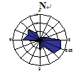
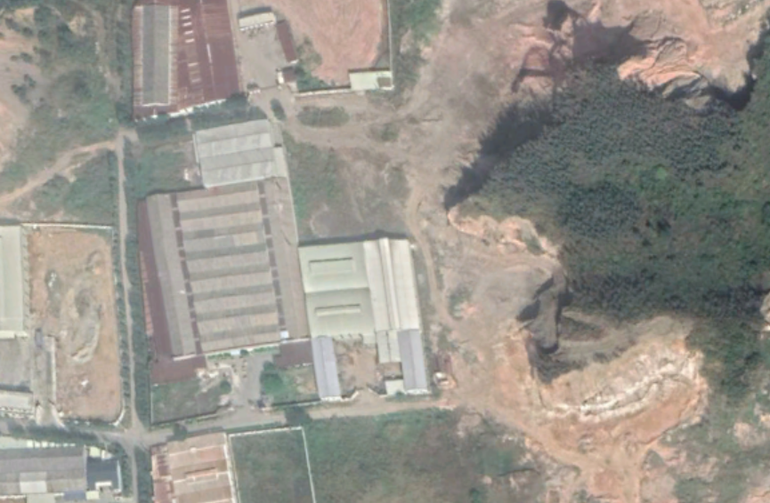
项目位置
农田灌溉区域
表7-1 农田灌溉区域
3、噪声影响分析
项目噪声主要来自于设备运行过程产生的噪声，其噪声声级约为65～90dB（A）。噪声源大多数为稳态连续声源。原项目已有有效的墙体减震、隔声、消声措施，项目车间整体隔声量可达25 dB(A)以上。由于距离和其他因素的作用，噪声强度随传播距离的增大而衰减，随着距离的增加，对周围噪声环境的影响逐步减少。
按照《环境影响评价技术导则声环境》（HJ/T2.4－2009）的要求，选择点声源预测模式来预测本项目主要声源排放噪声随距离的衰减变化规律。
1)对室外噪声源主要考虑噪声的几何发散衰减及环境因素衰减：
L2=L1－20lg(r2/r1)－ΔL
式中：
L2——点声源在预测点产生的声压级，dB(A)；
L1——点声源在参考点产生的声压级，dB(A)；
r2——预测点距声源的距离，m；
r1——参考点距声源的距离，m；
ΔL——各种因素引起的衰减量(包括声屏障、空气吸收等引起的衰减量)，dB(A)。
2)对两个以上多个声源同时存在时，其预测点总声压级采用下面公式：
Leq=10log(∑100.1Li)
式中：
Leq——预测点的总等效声级，dB(A)；
Li——第i个声源对预测点的声级影响，dB(A)。
根据车间距厂界的距离情况，计算主要车间对各厂界的贡献值影响，见表7-12。
表7-12 厂区厂界噪声预测结果表 单位：dB(A)
厂界名称 | 东厂界 |  | 南厂界 |  | 西厂界 |  | 北厂界
 | 昼间 | 夜间 | 昼间 | 夜间 | 昼间 | 夜间 | 昼间 | 夜间
预测值 | 53.7 | -- | 54.9 | -- | 56.4 | -- | 53.9 | --
标准限值 | 60 | 50 | 60 | 50 | 60 | 50 | 60 | 50
预测结果表明，项目厂界声环境能够满足《工业企业厂界环境噪声排放标准》(GB12348-2008) 2类标准要求，对声环境影响不大。
为降低噪声源对本项目边界噪声的影响，本环评建议建设单位做好以下措施：
①选用噪声低、污染小的先进设备；
②生产车间内生产等主要生产设备采取加装隔振垫等技术控制设备噪声，使生产设备符合工业企业设计噪声标准；
③合理安排生产时间。加工车间仅白天生产，严禁夜间生产；
④车辆进出厂区时禁止鸣笛，限速行驶；
⑤项目厂区合理布局，将产生噪声大的车间布置在远离居民点的方位。
采取以上综合措施后，厂界噪声可以满足《工业企业厂界环境噪声排放标准》（GB12348—2008）2类标准要求。
4、固体废物
本项目产生的固体废物主要有废漆渣、废包装桶、废紫外灯管、废活性炭和生活垃圾。项目固体废物产生情况如表7-13所示。
表7-13 项目固体废物产生情况一览表
名称 | 产生量 | 去向
废包装桶（水性漆） | 0.09t/a | 交由有资质单位处理
废包装桶（除水性漆外） | 0.04t/a | 交由有资质单位处理
废漆渣（900-252-12） | 3.249t/a
废紫外灯管（900-023-29） | 2kg/次
废活性炭（900-041-49） | 0.5t/a
生活垃圾 | 6t/a | 交由环卫部门定期清理运走
1）危险废物贮存场所（设施）环境影响分析
项目拟设置一个面积约为5m²的危险废物暂存间，符合《危险废物贮存污染控制标准》（GB18596-2001）及其修改单中的相关要求，具备防风、防雨、防晒、防渗漏措施，要求危险废物用专用容器收集并置于暂存区内，贮放期间封闭危险废物暂存区，危险废物收集容器及时加盖。在正常情况下，危险废物贮存期间不会对环境空气、地表水、地下水、土壤及环境敏感保护目标造成影响。非正常情况下，容器破裂，地面防腐防渗层失效，导致危险废物污染地下水、土壤，对其造成不良影响。建设单位应加强管理，设置专员负责危险废物的管理，定期检查，避免危险废物渗漏对环境造成不良影响。
表7-14 工程分析中危险废物汇总表
危险废物名称 | 危险废物类别 | 产生量 | 产生工序及装置 | 形态 | 危险特性 | 污染防治措施
废包装桶（除水性漆外） | HW49 | 0.04t/a | 生产工序 | 固态 | T/In（毒性/感染性） | 厂区暂存，定期交由有资质的单位进行处理
废活性炭 | HW49 | 0.5t/a | 废气处理设施 | 固态 | T/In（毒性/感染性） | 厂区暂存，定期交由有资质的单位进行处理
废紫外灯管 | HW29 | 2kg/次 | 废气处理设施 | 固态 | T（毒性） | 厂区暂存，定期交由有资质的单位进行处理
废漆渣 | HW12 | 3.249t/a | 生产工序 | 固态 | T/In（毒性/感染性） | 厂区暂存，定期交由有资质的单位进行处理
表7-15 建设项目危险废物贮存场所（设施）基本情况表
贮存场所 （设施） 名称 | 危险废物名称 | 危险废物类别 | 危险废物代码 | 位置 | 占地面积 | 贮存方式 | 贮存能力 | 贮存周期
危险废物暂存间 | 废包装桶（除水性漆外） | HW49 其他废物 | 900-041-49 | 厂区东北侧 | 5m² | 包装密封贮存 | 5吨 | 1年
 | 废活性炭 | HW49 其他废物 | 900-041-49
 | 废紫外灯管 | HW29 含汞废物 | 900-023-29
 | 废漆渣 | HW12染料、涂料废物 | 900-252-12
2）运输过程的环境影响分析
本项目危险废物暂存区位于厂房内，危险废物从厂区生产区收集使用专用的容器及时存放入危废区，不会发生散落、泄露等情况。
危险废物厂外转运应委托有危险废物处理资质的单位负责，危险废物由专用容器收集，专车运输。运输过程按照国家有关规定制定危险废物管理计划，并向所在地县级以上地方人民政府生态环境行政主管部门申报申报危险废物类型、产生量、处理处置方法等有关资料，运输过程不会对环境造成影响。
3）处置过程的环境影响分析
根据《废弃危险化学品污染环境防治办法》、《危险废物污染防治技术政策》、《危险废物转移联单管理方法》等国家和地方关于危险固废管理进行分类堆放、分类处置。建设单位对其各类危废分类暂存，贴上危险标识，符合《危险废物贮存污染控制标准》（GB18597-2001，2013年修改单）的要求。同时，建设单位按《中华人民共和国固体废物污染环境防治法》的规定向当地生态环境局如实申报本项目危险废物的产生量、采取的处置措施及去向，本项目对产生的固体废物特别是危险废物进行全过程严格管理，符合环保管理的相关要求。
本项目固体废物经上述处理后，项目产生的固体废物对周围环境影响相对较小。
5、环境风险影响分析
根据《建设顶目环境风险评价技术导则》（HJ 169-2018），环境风险评价的目的是分析和预测建设项目存在的潜在危险、有害因素，建设项目建设和运行期间可能发生的突发性事件或事故(一般不包括人为破环及自然灾害)，引起有毒有害和易燃易爆等物质泄漏，所造成的人身交全与环境的影响和损害程度，提出合理可行的防范、应急与减缓措施，使建设项目事故率、损失和环境影响达到可接受水平。
根据《建设项目环境风险评价技术导则》（HJ 169-2018）、《危险化学品重大危险源辨识》（GB18218-2014）和《危险化学品名录》（2016版）的相关规定，本项目生产过程中不涉及危险化学品使用、贮存，不存在重大危险源。
（1）风险防范措施及对策
该项目生产过程中可能会出现的风险事故为火灾，通过加强车间管理，厂区禁止烟火，配备灭火器等应急处理措施，该项目对环境风险影响很小。为了进一步完善消防措施，本评价建议以下防范措施：
①公司应建立一套完整的管理和操作制度，并定期根据实际情况及出现的问题进行修订和检查。
②应建立应急事故池（约10m³），用于收集消防废水。应急事故池应保持日常处于空置状态。
③厂区必须要注意防火，并落实厂区内的消防设施，配备足量灭火器等，明确火灾处置程序，并做好火灾扑灭后的善后工作。
④生产车间中要严禁烟火，严禁闲杂人员出入逗留，严禁携带危险品进入厂内。
⑤增强员工安全生产意识，对员工进行定期的安全教育，在厂区设立禁止吸烟等警示牌，确保员工生产安全，并加强员工消防安全培训，建立健全各项消防安全制度，落实消防安全责任，提高员工的消防素质。
评价建议建设单位根据项目环境风险特征制定相应的环境风险防范措施，同时制定环境风险应急预案、应急环境监测、抢救、救援及控制措施，本着预防为主的原则，落实环境风险防范措施及环境风险应急预案后，项日建设环境风险事故容易得到控制，对环境影响较小。综上，该项目不涉及重大危险源，生产过程中在严格按照风险防范措施处理情况下，该项目环境风险是可以接受的。
6、土壤环境影响分析

根据《环境影响评价技术导则 土壤环境（试行）》（HJ964-2018），项目属于塑料件加工行业，不在“表 A.1 土壤环境影响评价项目类别”所列的项目中。且项目用地性质为“工业用地”，不存在土壤环境敏感目标，土壤环境敏感程度属于不敏感。则本项目的土壤环境影响评价类别为Ⅳ类项目，确定本项目可不开展土壤环境影响评价。

以下为本项目土壤环境自查情况：
表7-16 建设项目土壤环境影响评价自查表
工作内容 |  | 完成情况 |  |  |  | 备注
影 响 识 别 | 影响类型 | 污染影响型☑；生态影响型□；两种兼有□
 | 土地利用类型 | 建设用地☑；农用地□；未利用地□ |  |  |  | 土地利用类  型图
 | 占地规模 | (3000平方米，属于小型)
 | 敏感目标信息 | 敏感目标( )、方位( )、距离( )
 | 影响途径 | 大气沉降口；地面漫流口；垂直入渗口；地下水位口；其他()
 | 全部污染物 | /
 | 特征因子 | /
 | 所属土壤环境影响 评价项目类别 | I 类口； II类口； III类口； IV类☑
 | 敏感程度 | 敏感口；较敏感口；不敏感☑
评价工作等级 |  | 一级口；二级口；三级口
现 状 调  内 容 | 资料收集 | a) 口； b) □； c) □； d) □
 | 理化特性 | / |  |  |  | 同附录C
 | 现状监测点位 |  | 占地范围内 | 占地范围外 | 深度 | 点位布置图
 |  | 表层样点数 | / | / | /
 |  | 柱状样点数 | / | / | /
 | 现状监测因子 | /
现 状 评 价 | 评价因子 | /
 | 评价标准 | GB 15618□: GB 36600□；表D.1口；表D.2口；其他( )
 | 现状评价结论 | /
影 响 预 测 | 预测因子 | /
 | 预测方法 | 附录Ed；附录FLU；其他( )
 | 预测分析内容 | 影响范围( )  影响程度( )
 | 预测结论 | 达标结论：a) □； b) □； c) □ 不达标结论：a) 口； b) □
防 治 措 施 | 防控措施 | 土壤环境质量现状保障口；源头控制口；过程防控口；其他( )
 | 跟踪监测 | 监测点数 |  | 监测指标 | 监测频次
 |  | / |  | / | /
 | 信息公开指标 | /
评价结论 |  | 本项目土壤环境影响评价类别为Ⅳ类项目，且自身用地不属于敏感目标，本项目可不开展土壤环境影响评价，土壤环境为可接受
注1: “口”为勾选项，可"()”为内容填写项；“备注”为其他补充内容。 注2：需要分别开展土壤环境影响评级工作的，分别填写自查表。
7、项目环保投资
项目主要环保投资详见表7-17。
表7-17 项目环保投资一览表
序号 | 污染源 | 主要环保措施 | 投资金额单位（万元）
1 | 废气 | 高效油烟净化装置 | 4
 |  | “水喷淋+催化燃烧一体化”处理设施，风机风量为60000m³/h，配套15m高排气筒1# | 150
 |  | “水喷淋+UV光解+活性炭吸附”处理设施，风机风量为40000m³/h，配套15m高排气筒2# | 30
2 | 污水 | 三级化粪池 | 1
 |  | 水喷淋循环池 | 10
3 | 噪声 | 基础减振、消声器 | 4
4 | 固体废物 | 危废暂存间等 | 1
合计 |  |  | 200
8、 环保“三同时”竣工验收表
项目“三同时”竣工验收情况见表7-18。
表7-18 本项目“三同时”竣工验收一览表
 | 项目 | 内容 | 防治措施 | 验收要求 |  | 备注
 | 废水 | 生活污水（COD、BOD₅、NH₃-N、SS等） | 三级化粪池 | 近期达到《农田灌溉水质标准》（GB5084-2005）旱作标准，用于周边农田灌溉，远期达到《广东省水污染物排放限值》(DB44/26-2001)第二时段三级标准及揭东区玉滘生活污水处理厂进水水质限值较严值后，排入市政管网，进入揭东区玉滘生活污水处理厂深度处理 |  | /
 | 废气 | UV喷涂生产线（VOC_{S}、NMHC、TSP、苯、甲苯） | 采用“水喷淋+催化燃烧一体化”处理设施处理，风机风量为60000m³/h，处理后的废气经过排气筒1#排放，排气筒高15m | 非甲烷总烃、颗粒物、苯、甲苯排放执行《大气污染物排放限值》（DB44/27-2001）中第二时段二级标准及无组织排放监控浓度限值，VOCs参照执行《家具制造行业挥发性有机化合物排放标准》（DB44/814-2010）中“表1排气筒VOC_{S}排放限值”（II时段）；“表2无组织排放监控点浓度限值” |  | /
 |  | 烤漆生产线（VOC_{S}、NMHC、TSP） | 采用“水喷淋+UV光解+活性炭吸附”处理设施处理，风机风量为40000m³/h，处理后的废气经过排气筒2#排放，排气筒高15m | 非甲烷总烃、颗粒物排放执行《大气污染物排放限值》（DB44/27-2001）中第二时段二级标准及无组织排放监控浓度限值，VOCs参照执行《家具制造行业挥发性有机化合物排放标准》（DB44/814-2010）中“表1排气筒VOC_{S}排放限值”（II时段）；“表2无组织排放监控点浓度限值” |  | /
 |  | 厨房油烟（油烟） | 静电油烟净化器 | 达到《饮食业油烟排放标准（试行）》（GB 18483-2001）的排放标准 |  | /
固废 |  | 生活垃圾 | 环卫部门统一收集处理 | 无害化 | 执行《生活垃圾填埋场污染控制标准》(GB16889-2008) | /
 |  | 废包装桶（水性漆） | 交由有资质单位处理 | 资源化 | 执行《一般工业固体废物贮存、处置场污染控制标准》（GB18599-2001）及其2013年修改单
 |  | 废包装桶（除水性漆外）（900-041-49） | 交由有资质单位处理 | 无害化 | 危险废物应执行《危险废物贮存污染控制标准》（GB18597-2001）（2013年修订）
 |  | 废漆渣（900-252-12）
 |  | 废紫外灯管（900-023-29）
 |  | 废活性炭（900-041-49）
噪声 |  | 设备噪声 | 加装防振基座、衬板及衬垫；门窗进行隔声降噪；厂界设置隔离带，加强绿化等措施 | 厂界噪声满足《工业企业厂界环境噪声排放标准》（GB12348-2008）2类标准 |  | /
其他 |  | 制定严格环保管理制度，加强经营过程的管理，配备必要的事故防范和应急设备，采取有效的事故防范措施防止风险事故等造成环境污染,确保环境安全。
建设单位应严格按照国家“三同时”政策及时做好有关工作，切实履行本评价所提出的各项污染防治对策与建议，保证做到各污染物达标排放。

建设项目拟采取的防治措施及预期治理效果
内容  类型 | 排放源 |  | 污染物名称 | 防治措施 | 预期治理效果
大  气  污  染  物 | 营运期 | 食堂油烟 | 油烟废气 | 经高效油烟净化装置处理后引至高空排放 | 达到《饮食业油烟排放标准》(试行)（GB18483－2001）排放标准
 |  | UV喷涂生产线 | VOCs、非甲烷总烃、颗粒物、苯、甲苯 | 采用“水喷淋+催化燃烧一体化”处理设施处理，风机风量为60000m³/h，处理后的废气经过排气筒1#排放，排气筒高15m | 非甲烷总烃、颗粒物、苯、甲苯排放执行《大气污染物排放限值》（DB44/27-2001）中第二时段二级标准及无组织排放监控浓度限值，VOCs参照执行《家具制造行业挥发性有机化合物排放标准》（DB44/814-2010）中“表1排气筒VOC_{S}排放限值”（II时段）；“表2无组织排放监控点浓度限值”
 |  | 烤漆生产线 | VOCs、非甲烷总烃、颗粒物 | 采用“水喷淋+UV光解+活性炭吸附”处理设施处理，风机风量为40000m³/h，处理后的废气经过排气筒2#排放，排气筒高15m | 非甲烷总烃、颗粒物排放执行《大气污染物排放限值》（DB44/27-2001）中第二时段二级标准及无组织排放监控浓度限值，VOCs参照执行《家具制造行业挥发性有机化合物排放标准》（DB44/814-2010）中“表1排气筒VOC_{S}排放限值”（II时段）；“表2无组织排放监控点浓度限值”
水  污  染  物 | 营运期 | 生活污水 | COD、BOD₅、SS、氨氮 | 经三级化粪池处理 | 近期达到《农田灌溉水质标准》（GB5084-2005）旱作标准，用于周边农田灌溉，远期达到《广东省水污染物排放限值》(DB44/26-2001)第二时段三级标准及揭东区玉滘生活污水处理厂进水水质限值较严值后，排入市政管网，进入揭东区玉滘生活污水处理厂深度处理。
固  体  废  物 | 营运期 | 生产车间 | 废包装桶（水性漆） | 交由有资质单位处理 | 资源化
 |  |  | 废包装桶（除水性漆外）（900-041-49） | 交由有资质单位处理 | 无害化
 |  |  | 废漆渣（900-252-12）
 |  |  | 废紫外灯管（900-023-29）
 |  |  | 废活性炭（900-041-49）
 |  | 办公生活 | 生活垃圾 | 环卫部门指定地点填埋 | 无害化
噪  声 | 营运期 | 生产线 | 机械噪声65-90dB（A） | 采用隔音、消声、吸声等治理措施 | 满足《工业企业厂界环境噪声排放标准》（GB12348-2008）中的2类标准
其他
生态保护措施及预期效果：
厂区内外应尽量利用空地栽种多种观赏植物，厂界两侧种植高大乔木，一方面可形成立体花木隔音屏障，增强降噪效果；另一方面又可抗污染，美化生产生活环境。

结论与建议
一、项目概况
揭阳市京品科技实业有限公司选址于揭阳市揭东区玉滘镇陶瓷科技园如意路3号，中心地理坐标为东经116°31′06.28″，北纬 23°37′0.05″。项目总投资为240万元，占地面积约为3000m²，建筑面积2400m²。建设单位拟分两期进行建设。一期引进UV真空涂膜流水线和真空镀膜机等生产设备，预计年加工塑料件300万件；二期引进烤漆流水线，预计年加工塑料件200万件。即两期产能合计为：年加工塑料件500万件。
二、环境现状评价结论
①水环境质量现状评价结论：监测结果表明，枫江深坑断面和枫江口断面DO、COD、BOD₅、氨氮、总磷监测因子超过《地表水环境质量标准》（GB3838-2002）中的Ⅳ类标准要求，其他因子监测结果基本符合标准，现水质属于重度污染，为劣Ⅴ水。总体而言，超标现象与水域周边生活污水的排放有关，大量未经处理的生活污水直接排放对水质产生较大影响。随着污水管网铺设的完善，居民的生活污水将通过污水管网得到有效收集，可减轻河流的污染程度。采取以上措施后，项目纳污水体将腾出容量，水质将会得到一定程度的改善。
②环境空气质量现状评价结论：项目所在的评价区内环境空气质量基本符合《环境空气质量标准》（GB3095-2012）及2018年修改清单的二级标准，建设项目所在地区大气环境质量较好。
③声环境质量现状评价结论：项目四周边界昼间、夜间噪声级符合《声环境质量标准》（GB3096-2008）2类标准要求，项目附近声环境质量良好。
三、施工期环境影响分析结论
本项目租用已建成厂房，因此项目不存在施工期的影响。
四、营运期环境影响评价结论
1、大气环境影响分析结论
本项目产生的废气主要为有机废气、漆雾以及食堂油烟废气。主要污染物为非甲烷总烃、VOCs、甲苯、苯和油烟。 漆雾主要为喷漆工序产生，主要特征污染物为颗粒物。
（1）UV喷涂生产线产生的废气，主要污染物为非甲烷总烃、VOC_{S}、颗粒物、甲苯和苯。拟经过“水喷淋+催化燃烧一体化”处理设施处理，风机风量为60000m³/h，处理后的废气经过排气筒1#排放，排气筒高15m。其中，非甲烷总烃、颗粒物、苯、甲苯排放能满足《大气污染物排放限值》（DB44/27-2001）中第二时段二级标准及无组织排放监控浓度限值，VOCs能满足《家具制造行业挥发性有机化合物排放标准》（DB44/814-2010）中“表1排气筒VOC_{S}排放限值”（II时段）；“表2无组织排放监控点浓度限值”。
（2）烤漆生产线生产线产生的废气，主要污染物为非甲烷总烃、VOC_{S}、颗粒物。拟经过“水喷淋+UV光解+活性炭吸附”处理设施处理，风机风量为40000m³/h，处理后的废气经过排气筒2#排放，排气筒高15m。其中，非甲烷总烃、颗粒物排放能满足《大气污染物排放限值》（DB44/27-2001）中第二时段二级标准及无组织排放监控浓度限值，VOCs能满足《家具制造行业挥发性有机化合物排放标准》（DB44/814-2010）中“表1排气筒VOC_{S}排放限值”（II时段）；“表2无组织排放监控点浓度限值”。
（3）食堂油烟废气经经高效油烟净化装置处理后引至高空排放，能满足《饮食业油烟排放标准》（试行）（GB18483-2001）的要求。
综上所述，本项目在落实好相关废气治理设施后，废气排放对大气环境影响质量的影响较小。
2、水环境影响分析结论
本项目不产生生产废水。产生的废水主要为员工生活污水。
生活污水经三级化粪池预处理后，近期达到《农田灌溉水质标准》（GB5084-2005）旱作标准，用于周边农田灌溉，远期达到《广东省水污染物排放限值》(DB44/26-2001)第二时段三级标准及揭东区玉滘生活污水处理厂进水水质限值较严值后，排入市政管网，进入揭东区玉滘生活污水处理厂深度处理。本项目废水对环境产生的影响不大。
3、噪声环境影响分析结论
项目运营期噪声源主要为机械设备运转产生的机械噪声，采取噪声源隔音、消震，合理布局、绿化，厂房隔音等措施后，项目机械噪声经自然衰减后企业边界噪声可达到《工业企业厂界噪声排放标准》(GB12348-2008)2类标准，对周围环境不会产生明显影响。
4、固体废物影响分析结论
本项目产生的固体废物主要有废漆渣、废包装桶、废紫外灯管、废活性炭和生活垃圾。其中，一般废物有：废包装桶（水性漆），统一收集后，交由有资质单位处理。危险废物有：废漆渣（900-252-12）、废紫外灯管（900-023-29）、废活性炭（900-041-49）、废包装桶（除水性漆外）（900-041-49），统一收集后，交由有资质单位处理。生活垃圾由环卫部门定期统一清运。对周围环境不会产生明显影响。
五、产业政策与选址合理性分析
本项目主要从事塑料件加工，符合国家及地方产业政策要求；项目用地合法，符合土地利用规划要求，符合城市规划，符合环保规划，符合“三线一单”的要求。
六、公众参与
本项目在“环评互联网”网站上进行了全本公示，在公示的期间内，建设单位、评价单位均未收到公众来电、来信或来访，没有公众表示反对意见，公告照片详见附件5。
本项目建设单位需承诺，项目在运行期间出现环境问题投诉时，项目将及时停止运行并进行整改环保措施，直至消除对环境敏感点的不良影响，未消除不良影响的情况下不进行运行。
综上，在建设方按要求实行各方面环保措施，切实执行本报告中所提出的各项环保治理措施，减少项目在营运期间对居民生活及环境的影响，公众是支持该项目的建设的。
七、建议与要求
（1）建设单位应认真落实本环评报告提出个各项污染防治措施。
（2）严格按报批生产范围、生产工艺和生产规模进行建设和生产，若需要改变，按规定程序重新报批。
（3）加强对生产设施和污染治理设施的维护与管理，维持正常运行，防止事故性排放。
（4）加强职工环境意识教育，制定环保设施操作运行规程，建立健全各项环保岗位责任制，强化环保管理，确保环保设施正常稳定运行，防止污染事故发生。
（5）设专人负责环保设施的运行和管理，保证设施正常运转，避免扰民现象的发生。
（6）与周围公众建立畅通的交流渠道，及时充分吸纳公众提出的合理化建议，并付诸行动，落实各项污染防治措施，杜绝污染事件发生。

在严格执行国家地方有关环保法律、法规，严格执行环保“三同时”和排污许可证制度和充分落实上述建议措施前提下，从环保角度出发，揭阳市京品科技实业有限公司在揭阳市揭东区玉滘镇陶瓷科技园如意路3号开发建设的年加工500万件塑料件项目是可行的。

声明：
本表中项目基本情况和工程分析所涉及的内容与本单位提供的资料一致。

单位法人代表或授权委托代理人（签章）：
日期：

注 释
一、本报告表应附以下附图：
附件1 委托书
附件2 营业执照
附件3 法人身份证
附件4 用地证明
附件5 全本公示
附件6 农田灌溉协议
附图1 项目地理位置图
附图2 项目平面布置图
附图3 项目四至图
附图4 项目附近敏感点分布图
附图5 项目与《揭阳市城市总体规划（2011-2035年）中心城区近期建设规划图》位置图
附图6 项目与《揭阳市揭东区土地利用总体规划（2010-2020年）调整完善方案》位置图

二、如果本报告表不能说明项目产生的污染对环境造成的影响，应进行专项评价。根据建设项目的特点和当地环境特征，应选下列1—2项进行专项评价。
1．大气环境影响专项评价
2．水环境影响专项评价(包括地表水和地下水)
3．生态影响专项评价
4．声影响专项评价
5．土壤影响专项评价
6．固体废弃物影响专项评价
以上专项评价未包括的可另列专项，专项评价按照《环境影响评价技术导则》中的要求进行。

附件1 环境影响评价委托书

委 托 书

重庆大润环境科学研究院有限公司：

根据国家环保部颁布的《建设项目环境影响评价分类管理名录》和广东省颁布的《广东省建设项目环境保护管理条例》的规定，该新建项目需进行环境影响评价，现委托贵单位对“年加工500万件塑料件项目”进行环境影响评价，编制环境影响报告表。

委托单位：揭阳市京品科技实业有限公司
2019年11月10日

附件2 营业执照
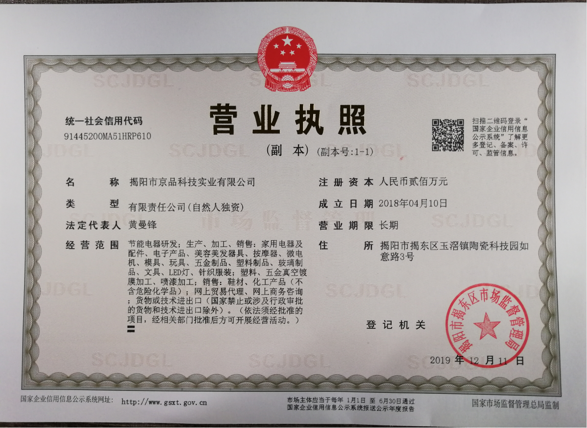

附件3 法人身份证

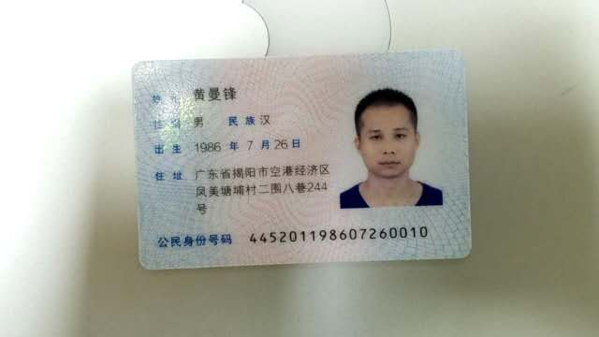
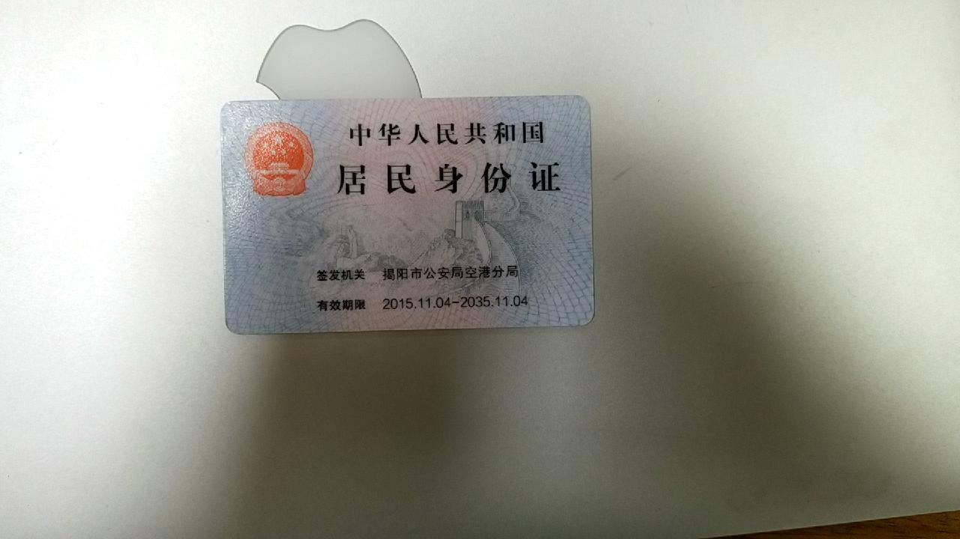

附件4 用地证明
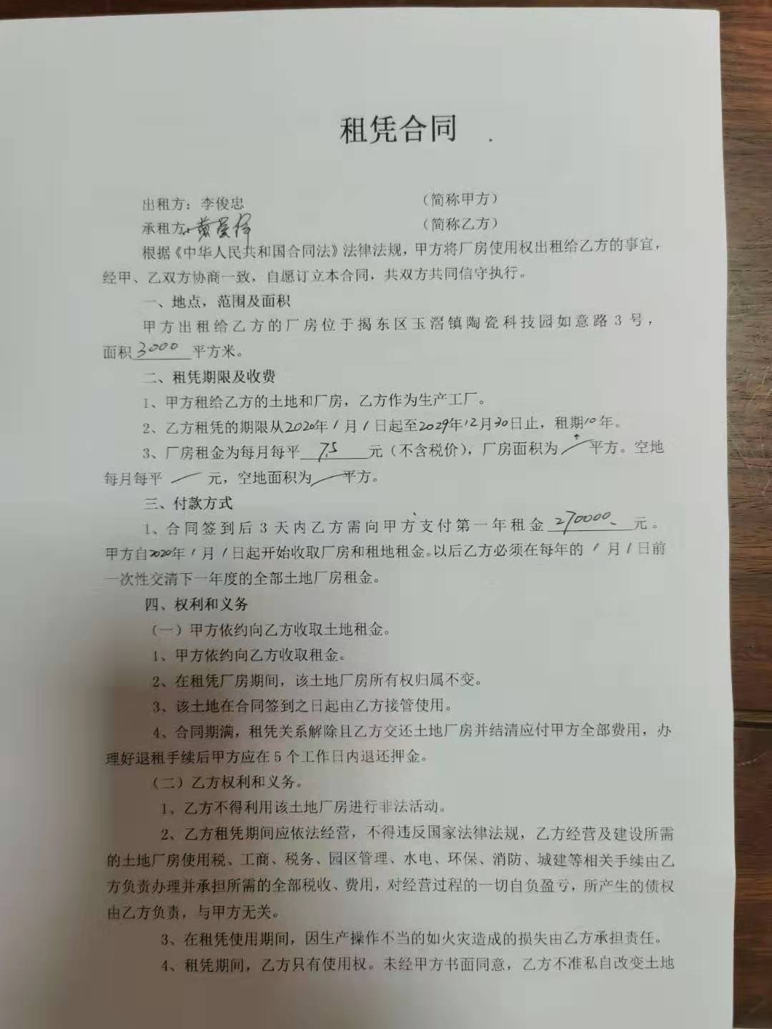
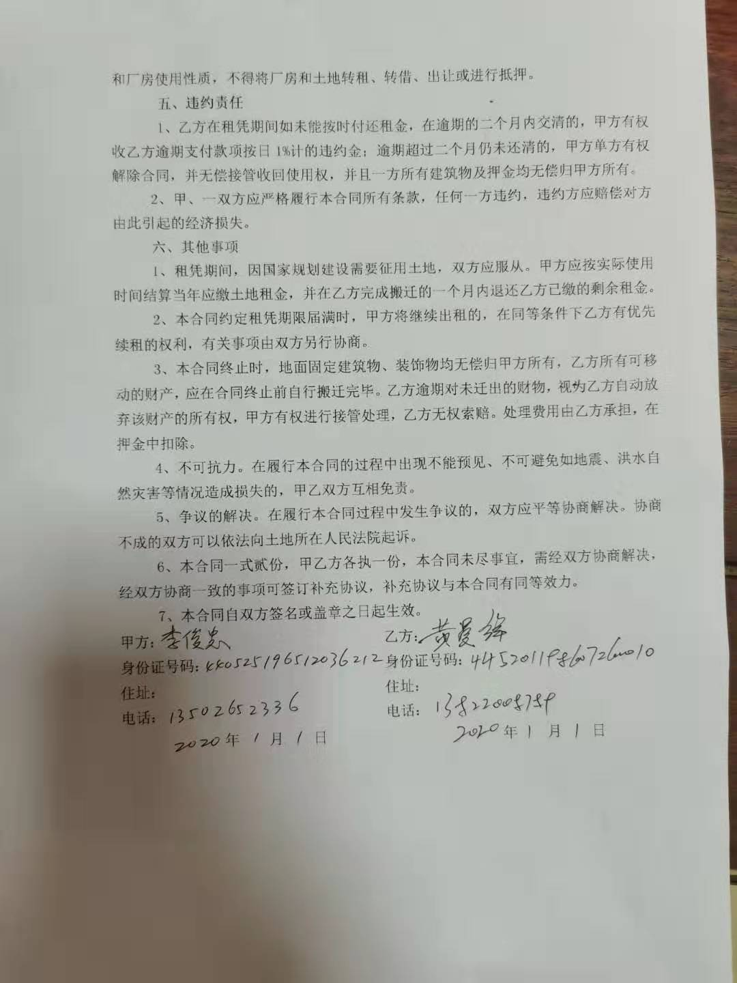
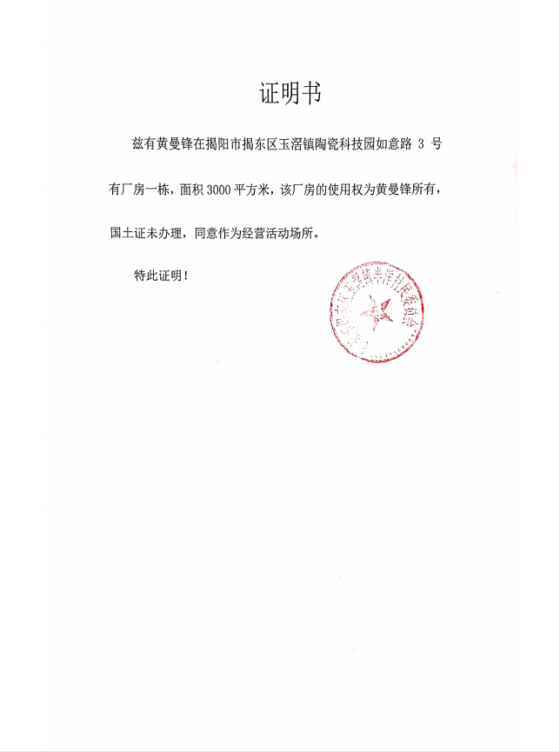

附件5 全本公示
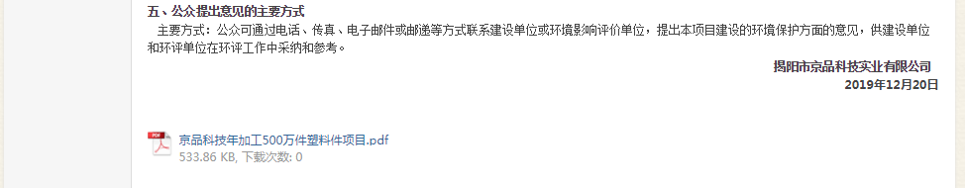
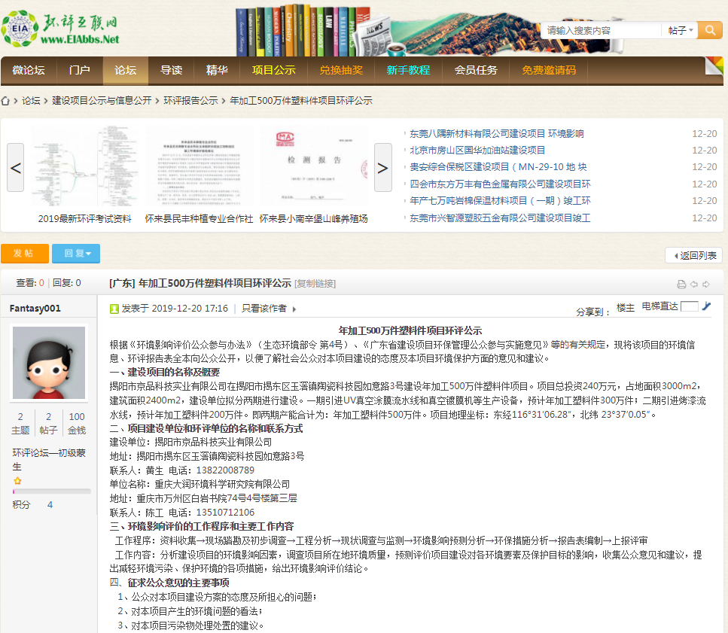

附件6 农田灌溉协议
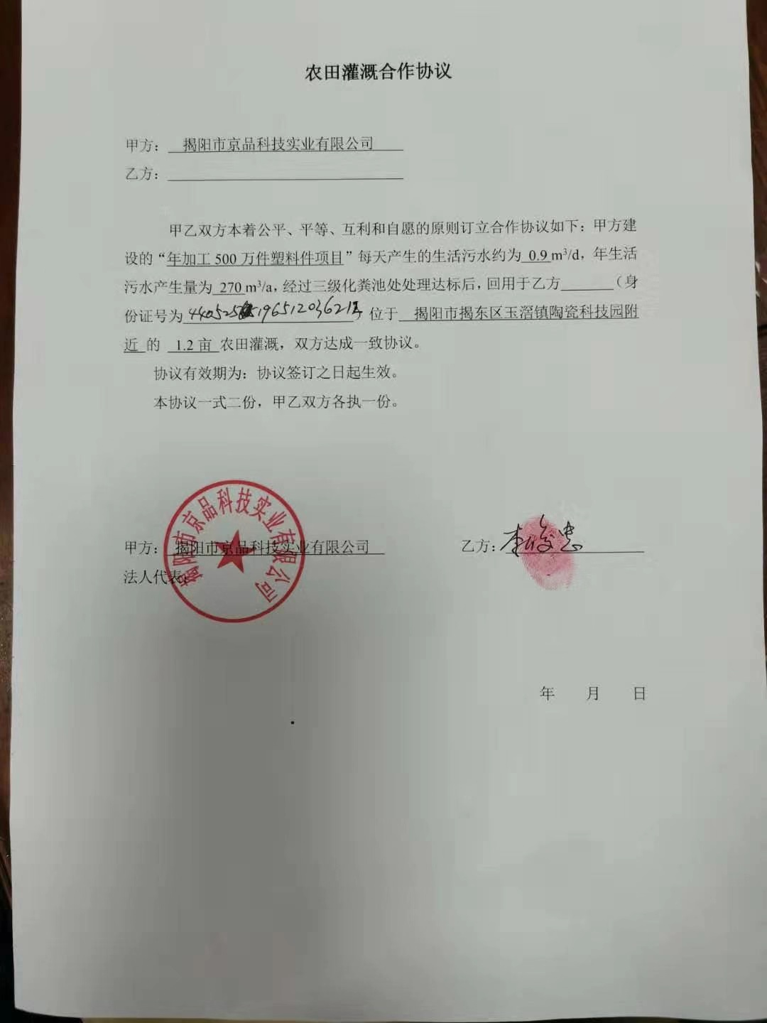

附图1 项目地理位置图
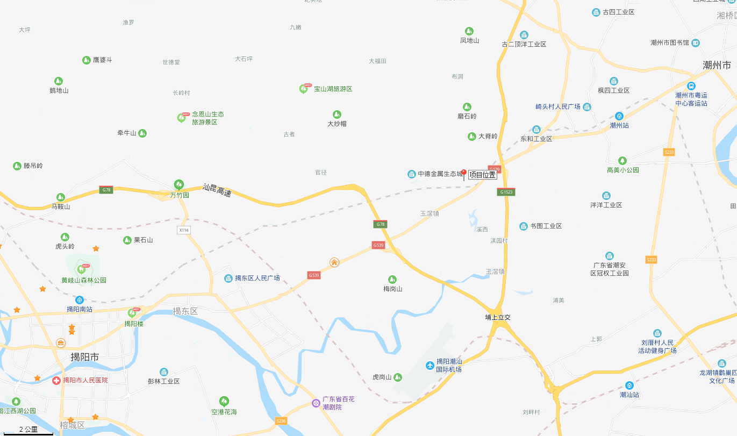
项目所在地
项目位置

附图2 项目四至图
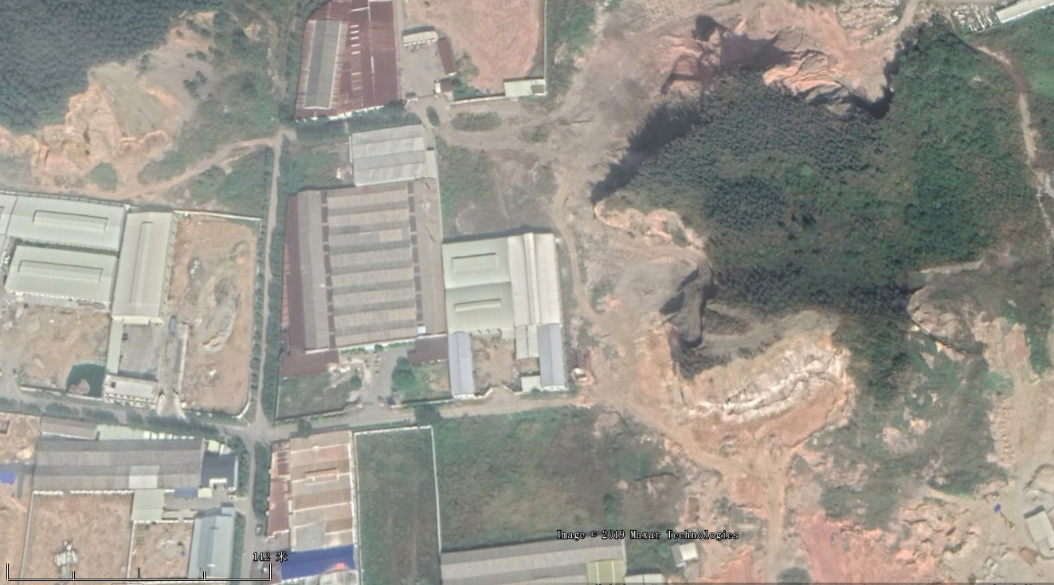
项目所在地
其他厂房
在建厂房
空地
其他厂房

附图3 项目周边主要环境敏感目标分布图
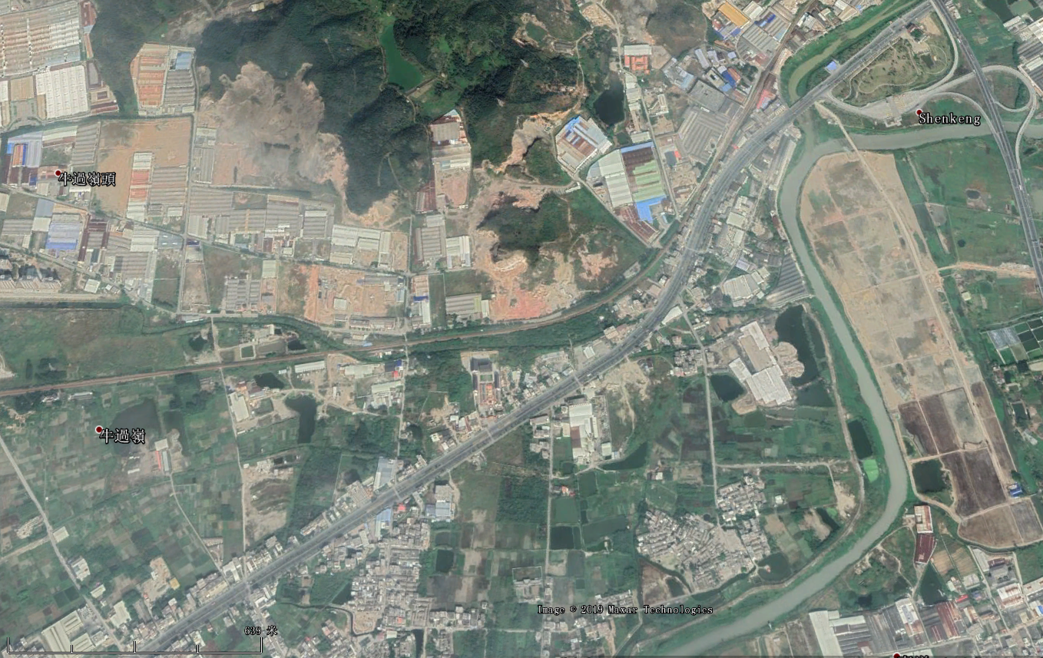
项目所在地
半洋村
570m
900m
枫江

附图4 项目平面布置图
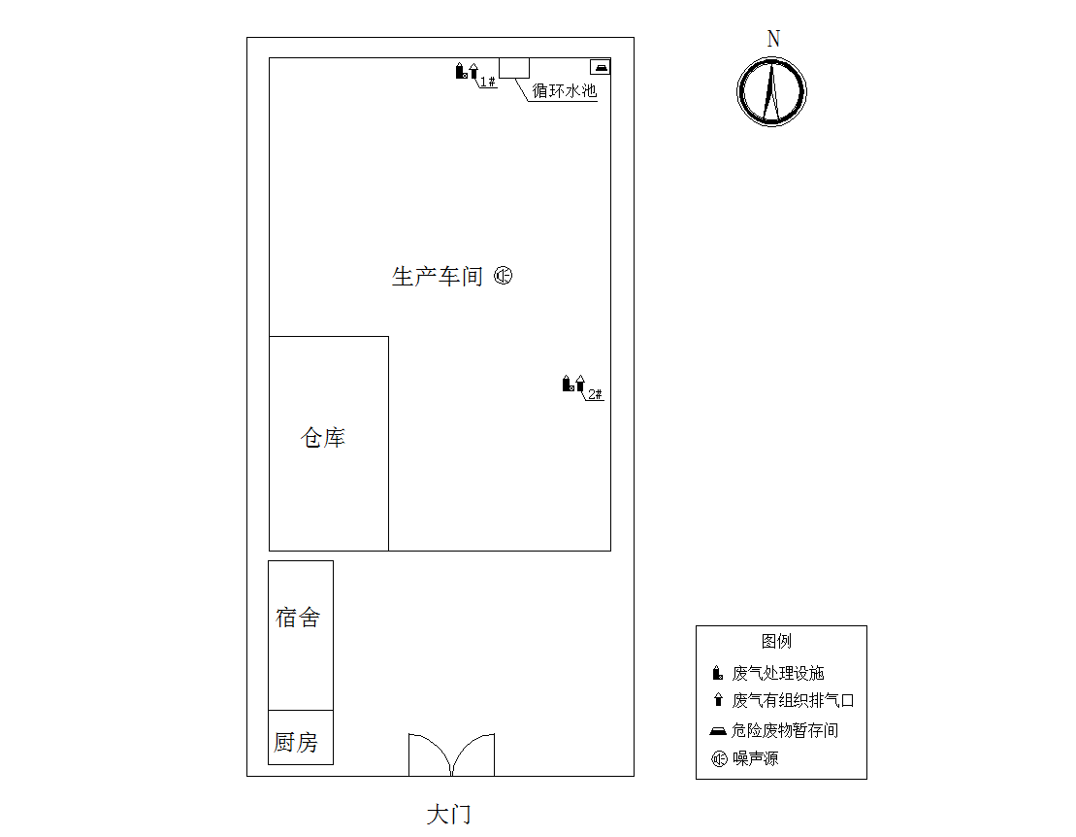

附图5 项目关于《揭阳市城市总体规划（2011-2035年）》相符性分析

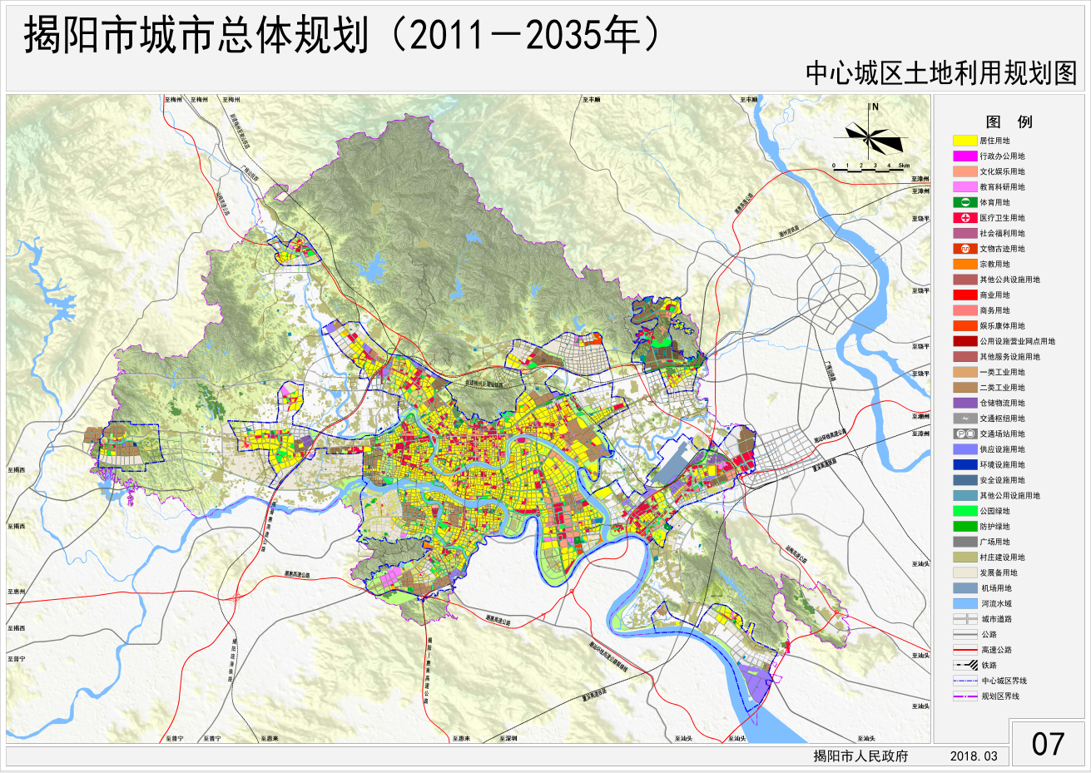
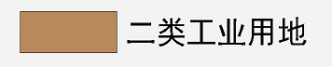
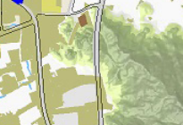

附图6 项目与《揭阳市揭东区土地利用总体规划（2010-2020年）调整完善方案》位置图
